



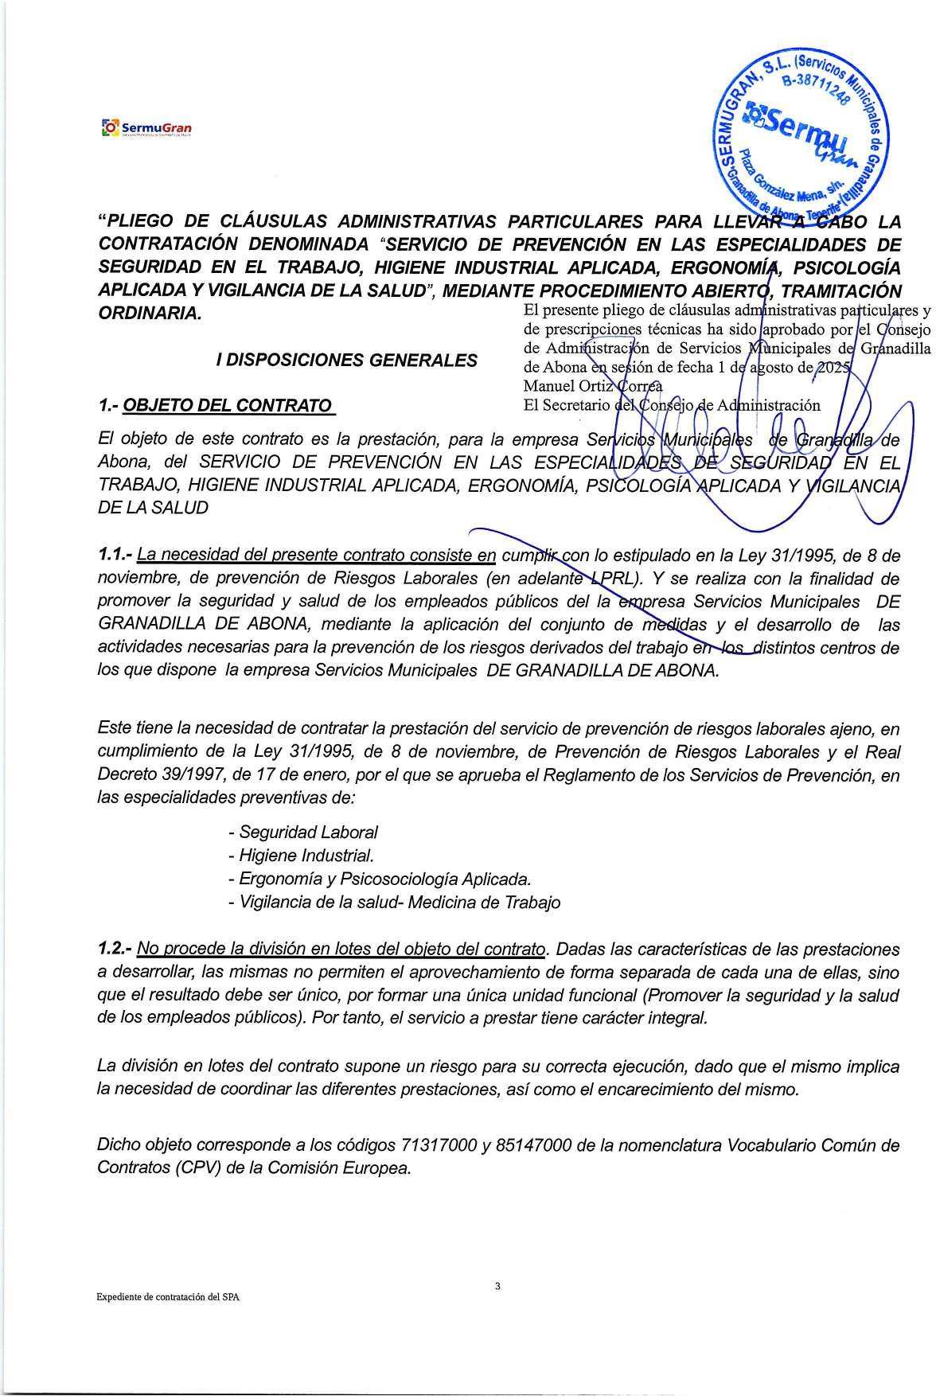

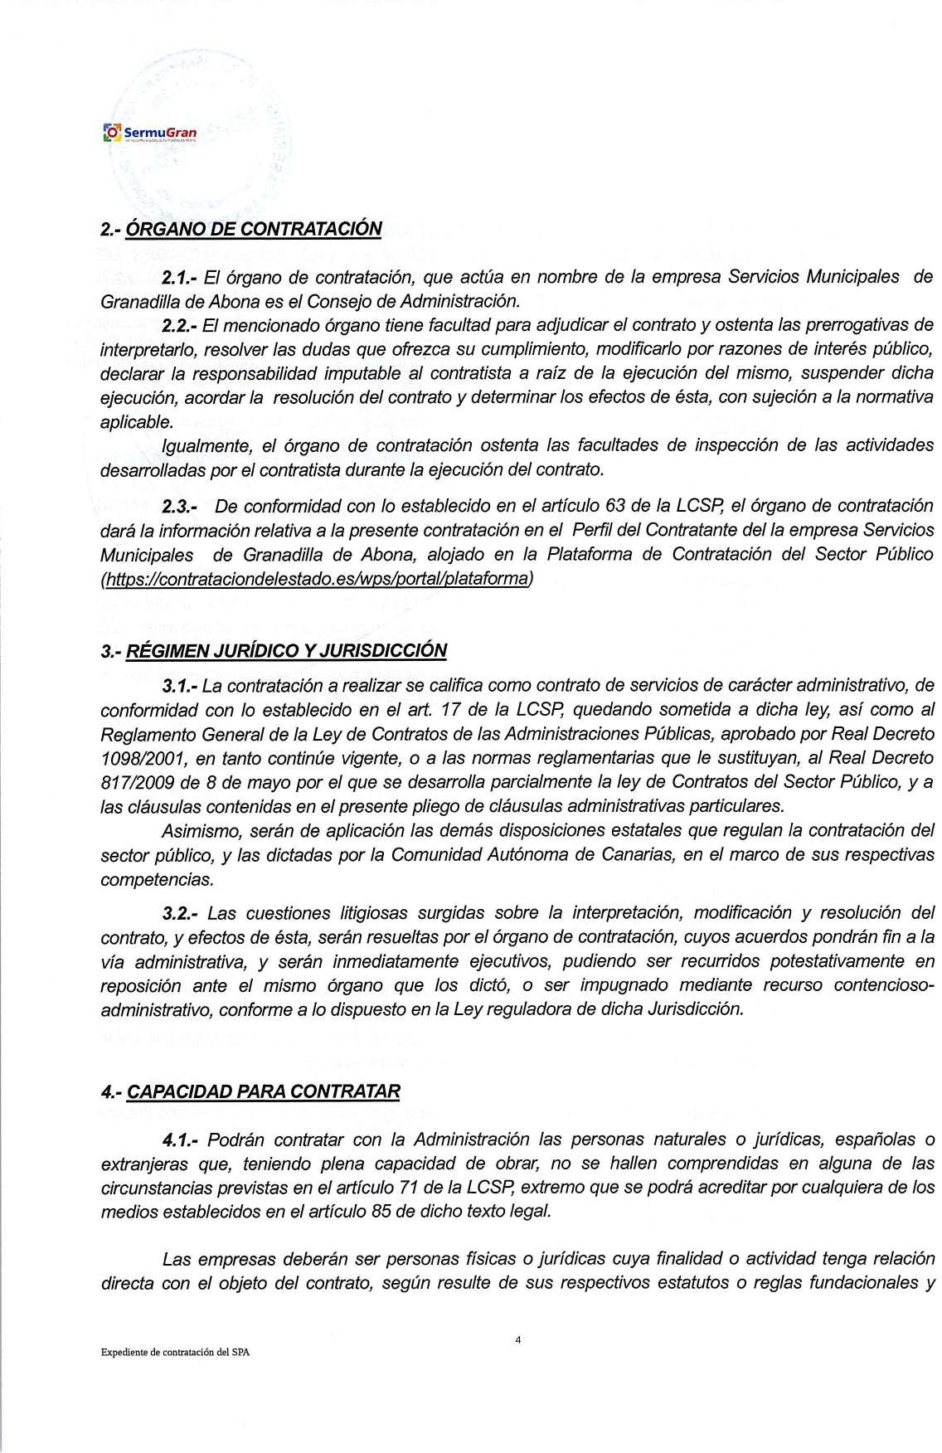

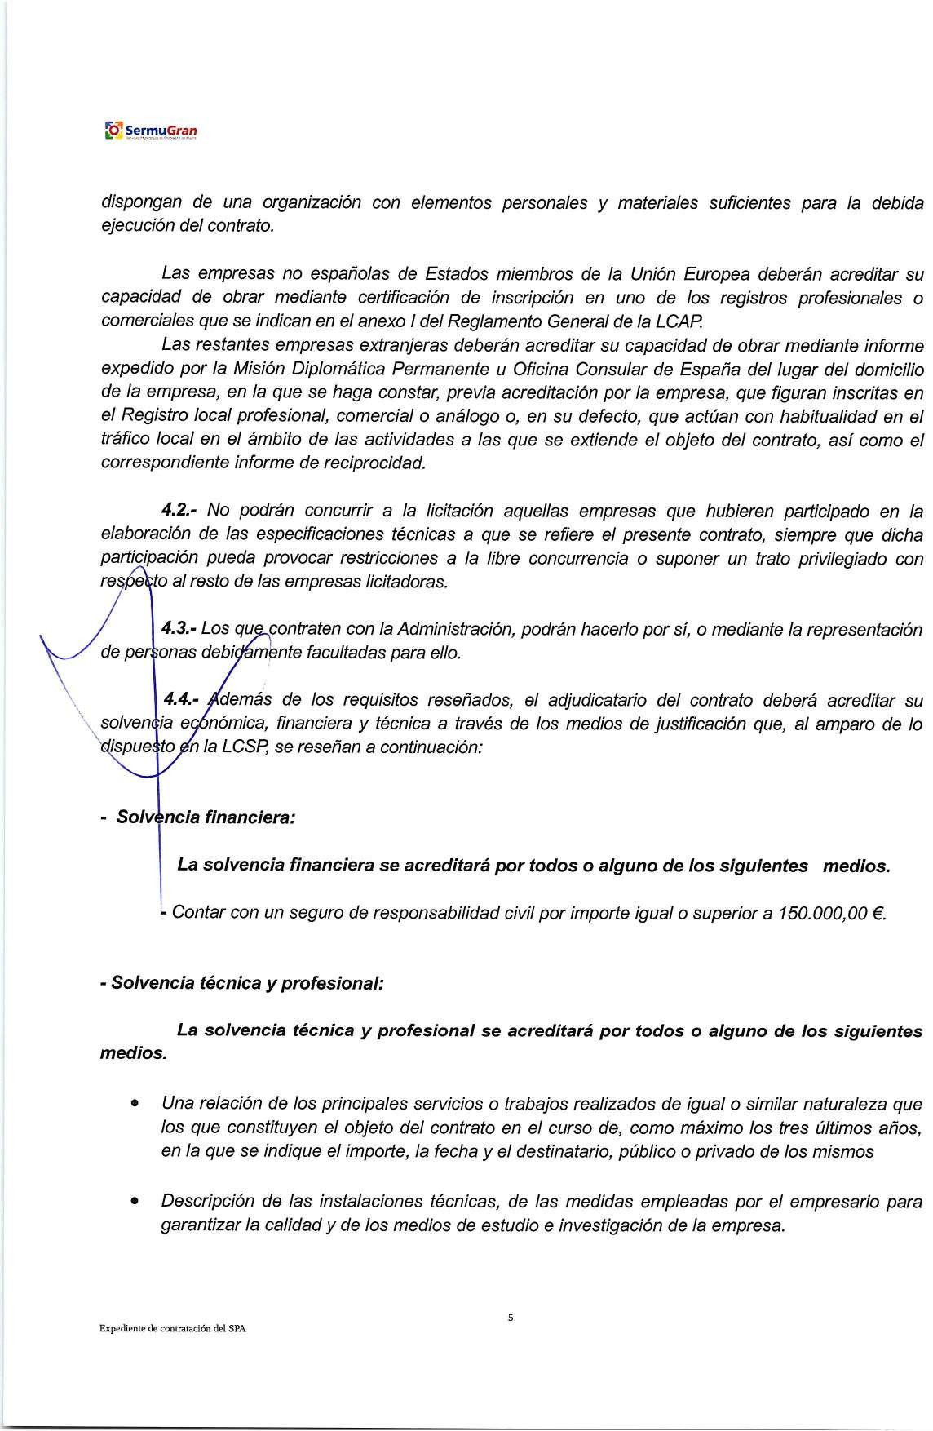



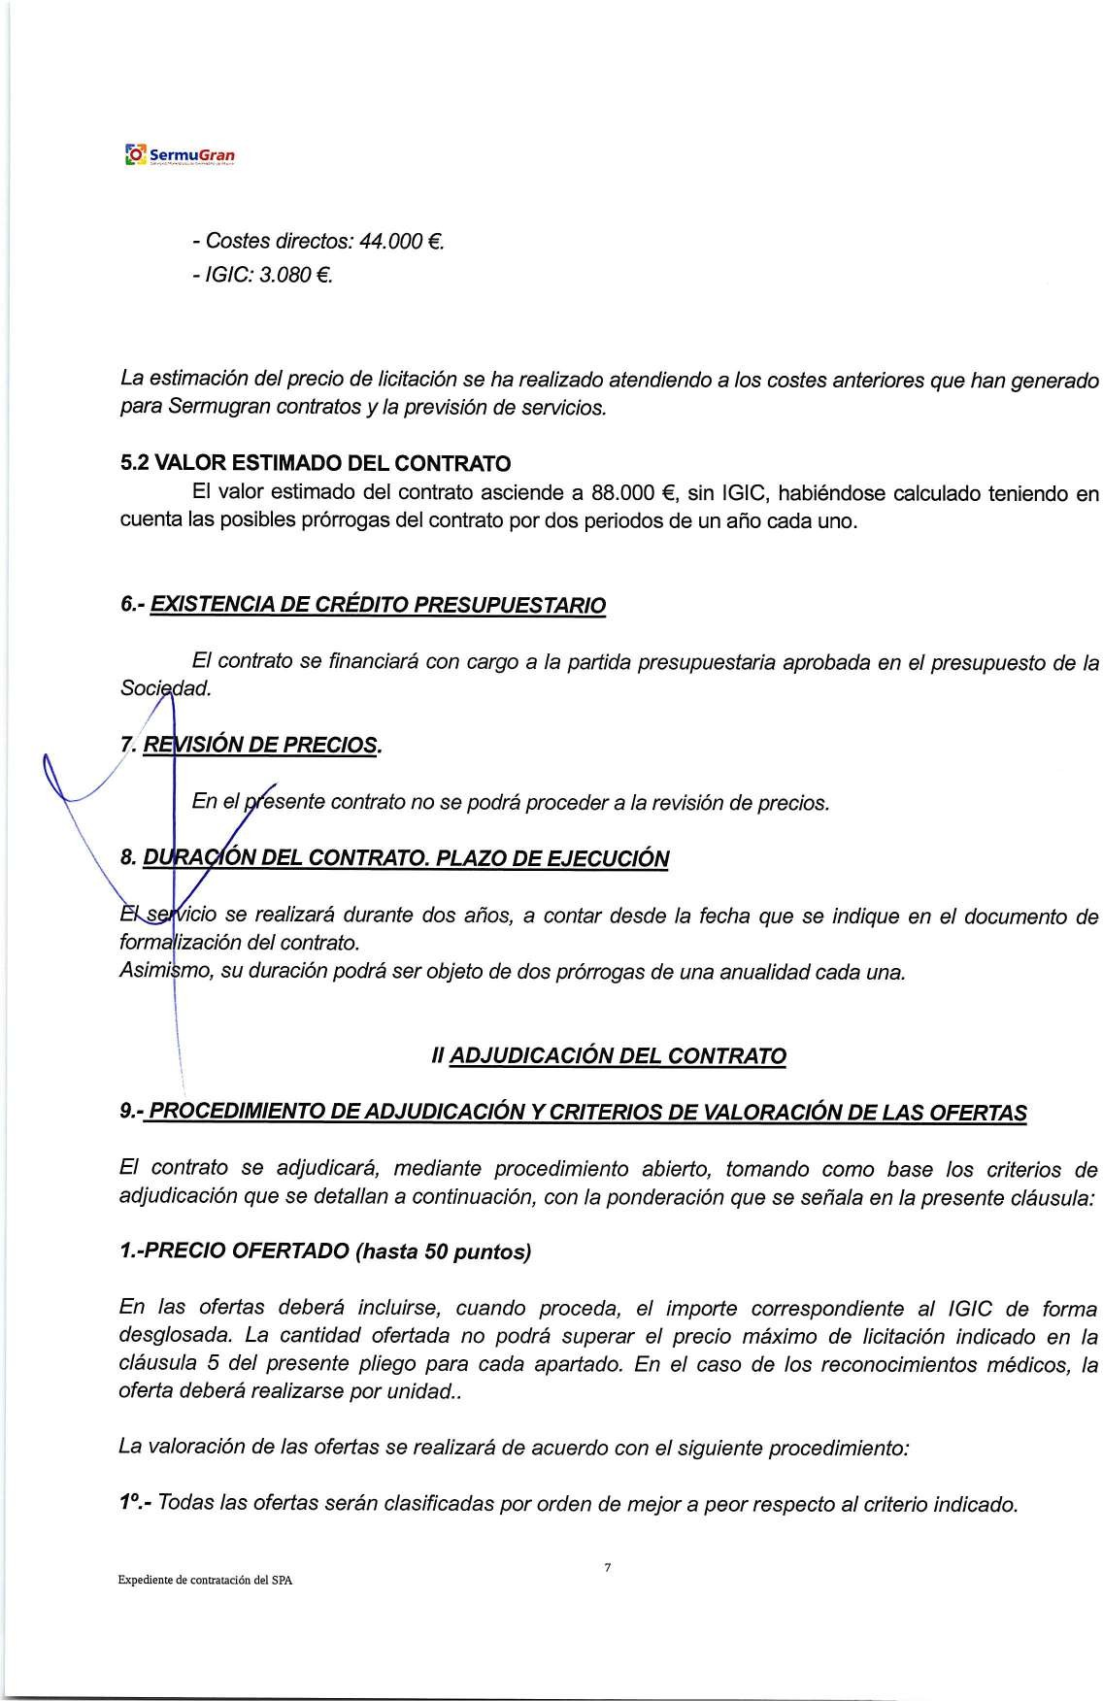

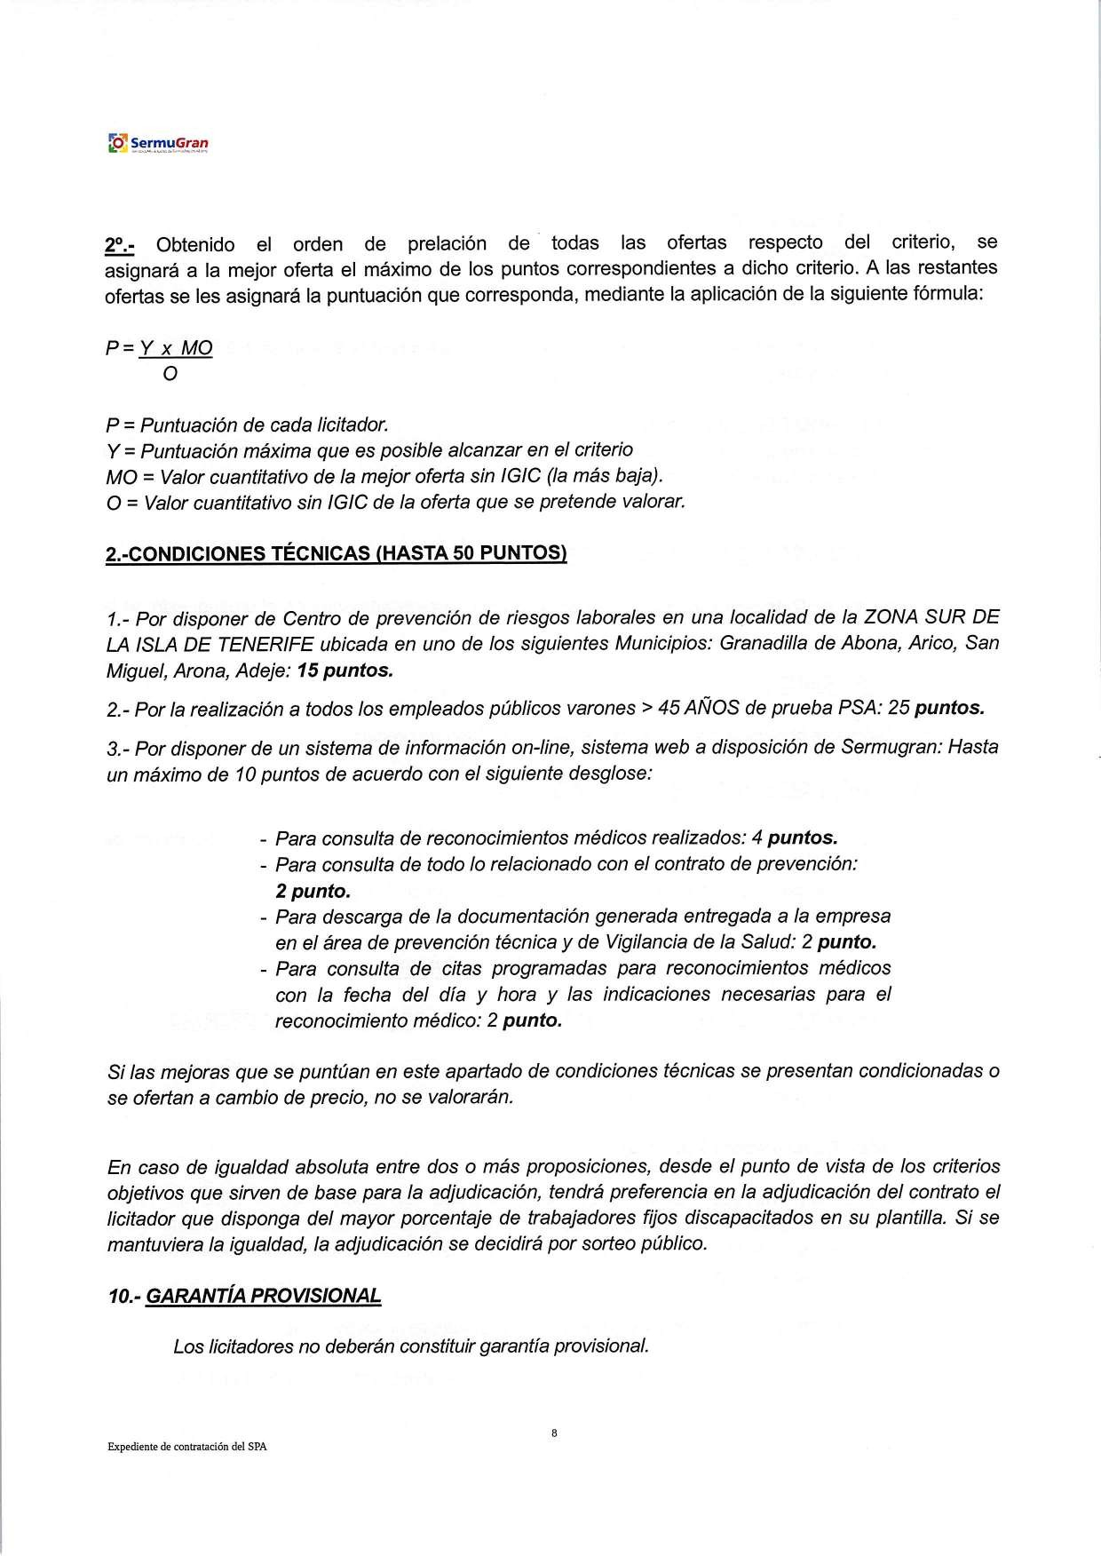

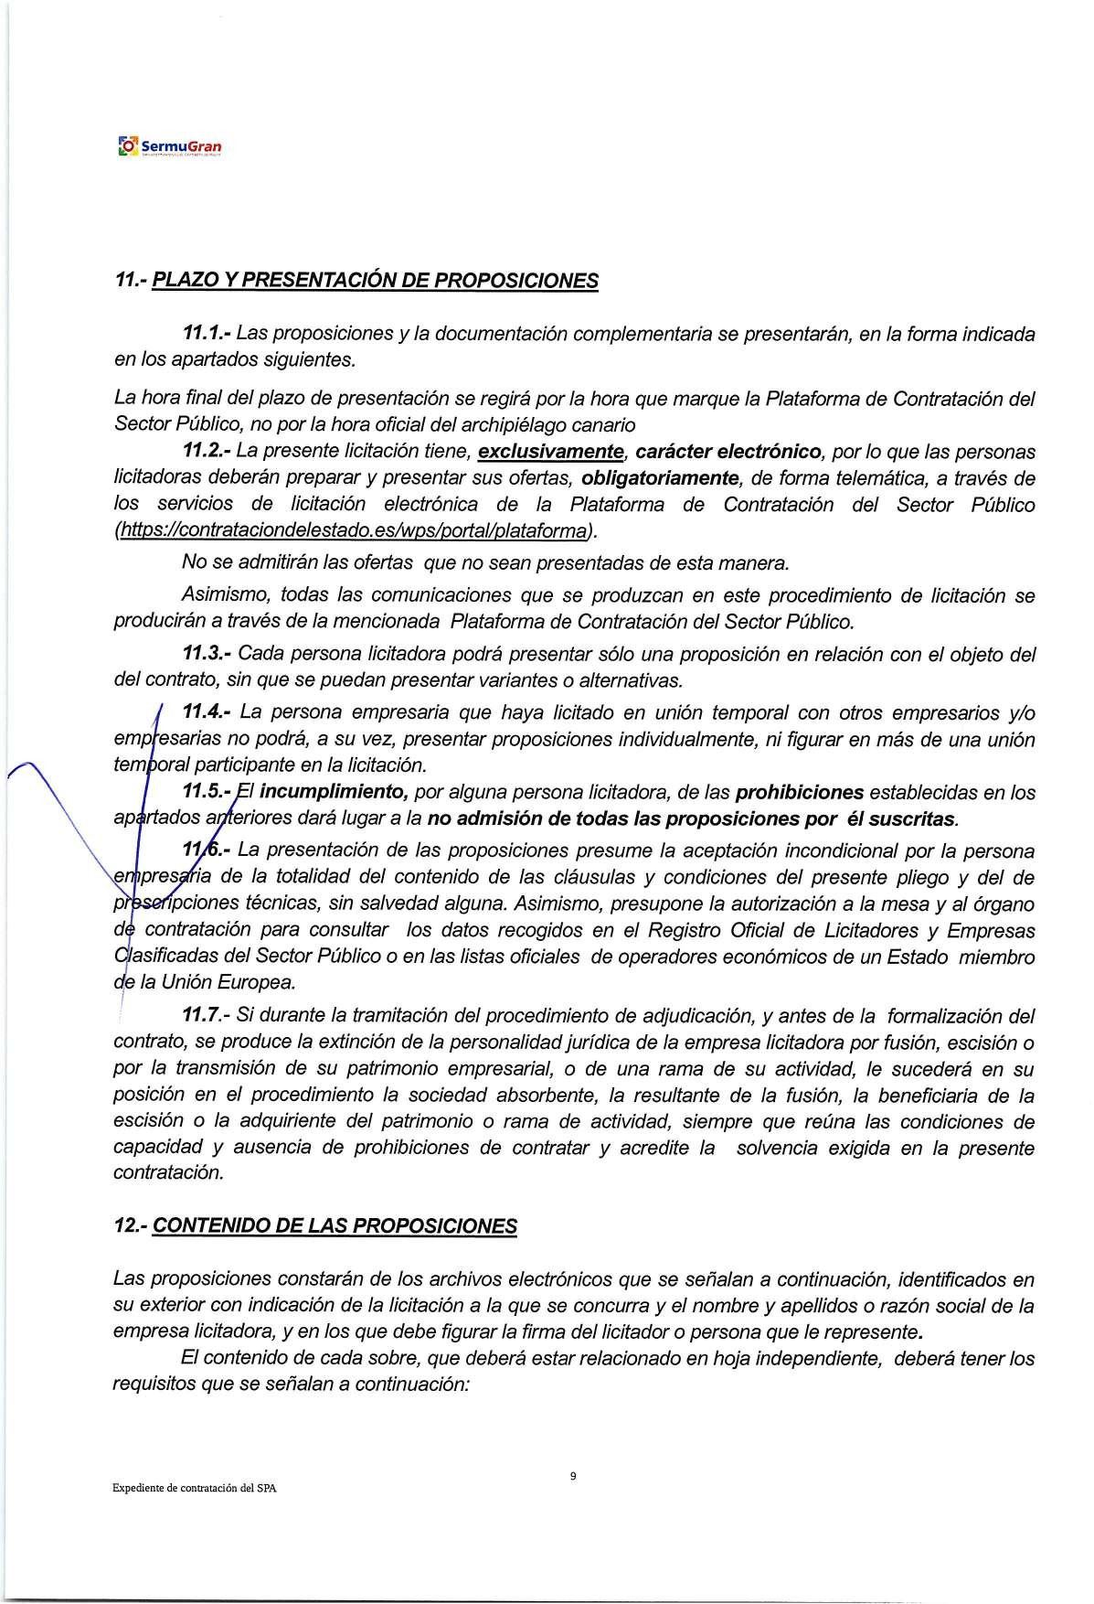



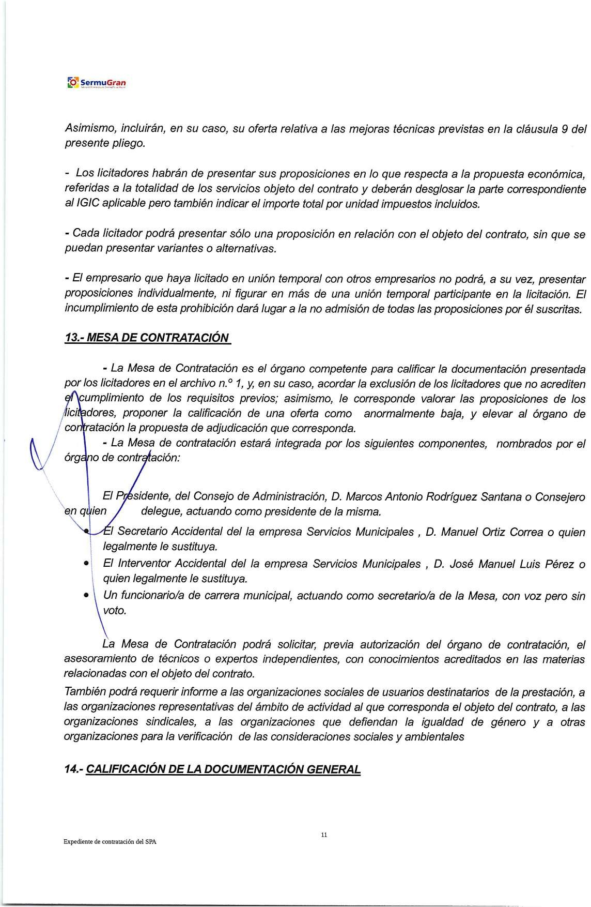

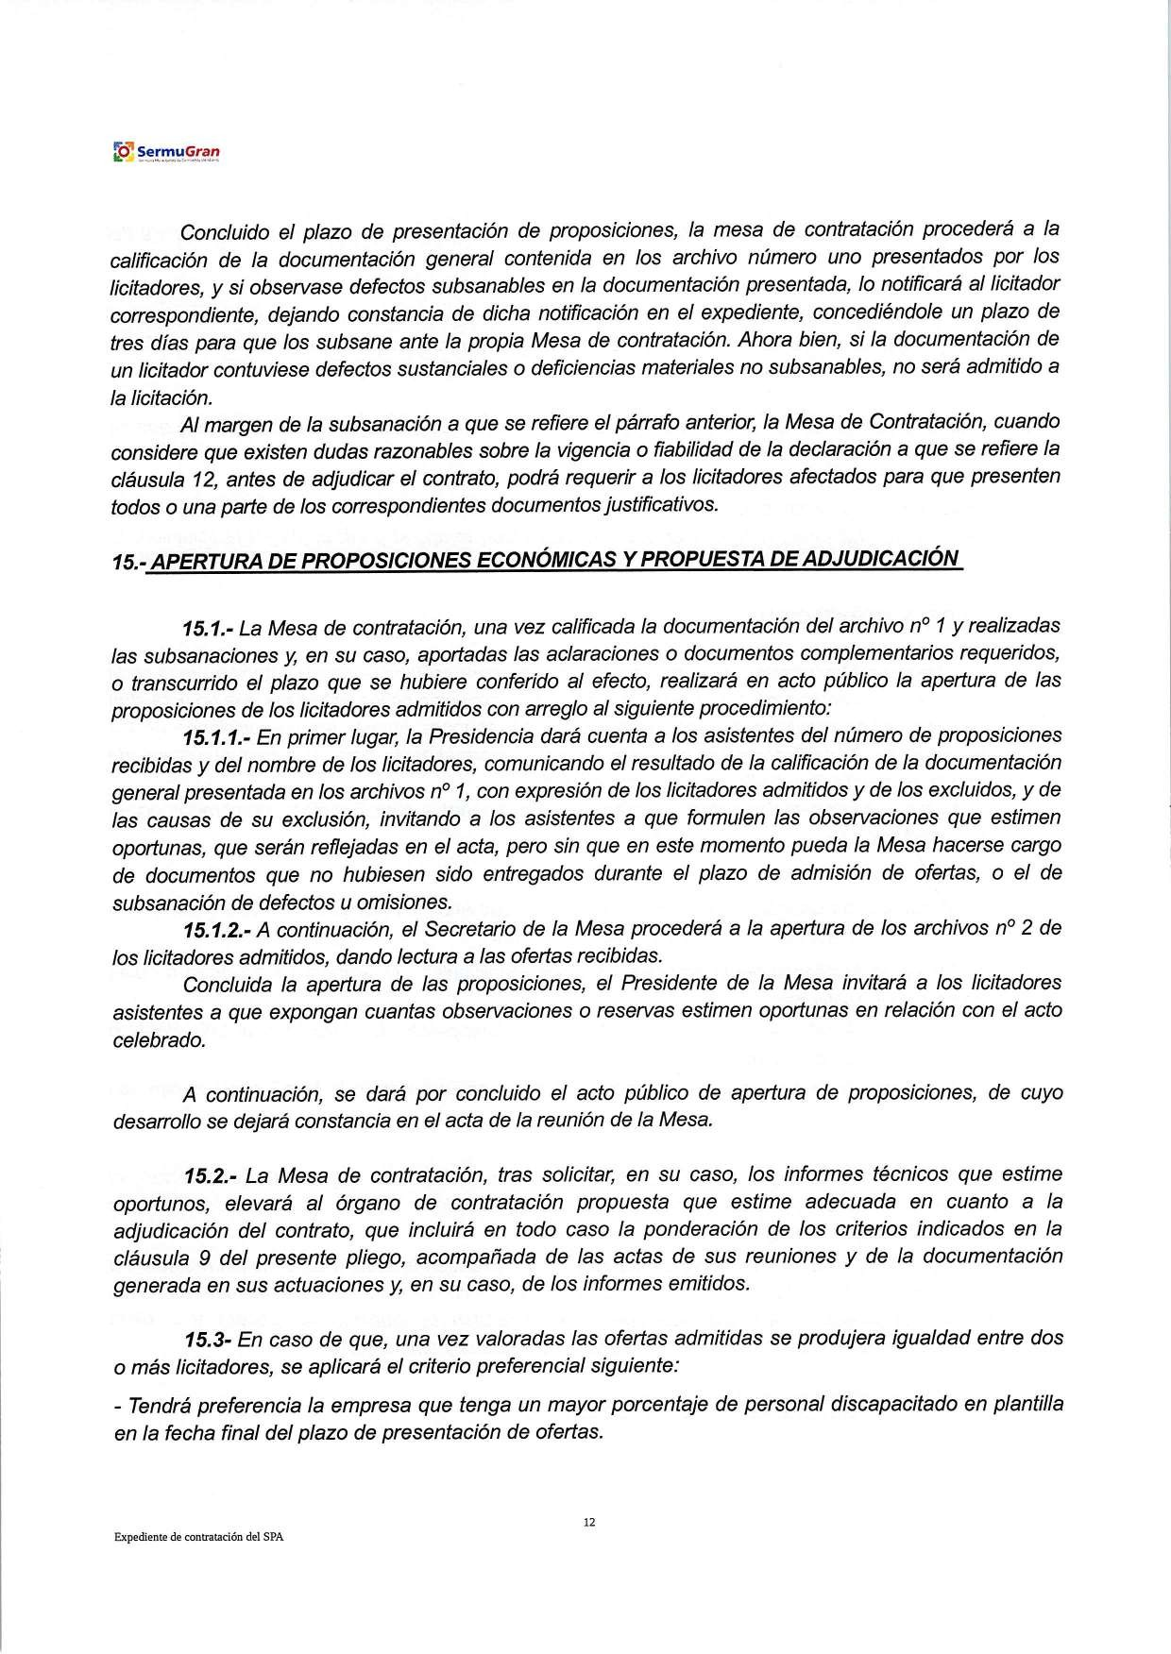



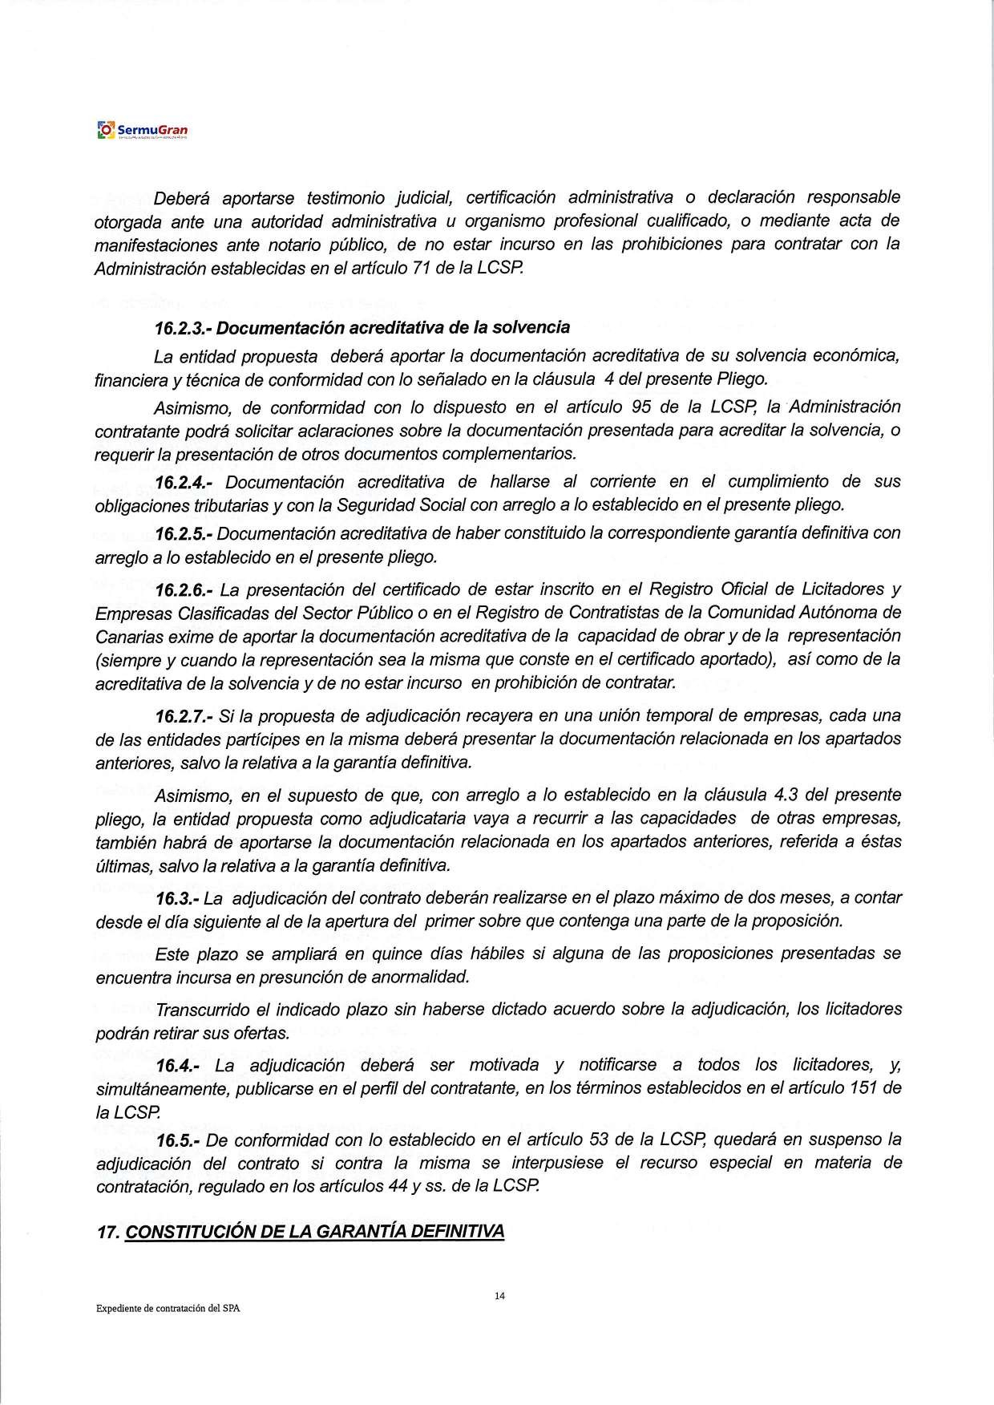

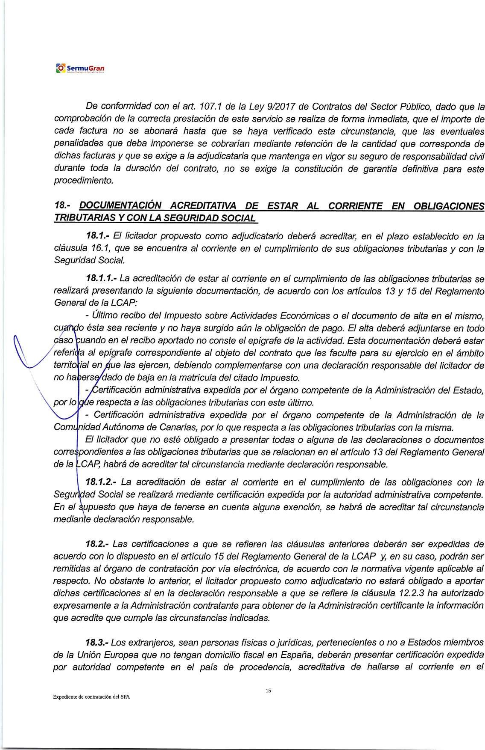

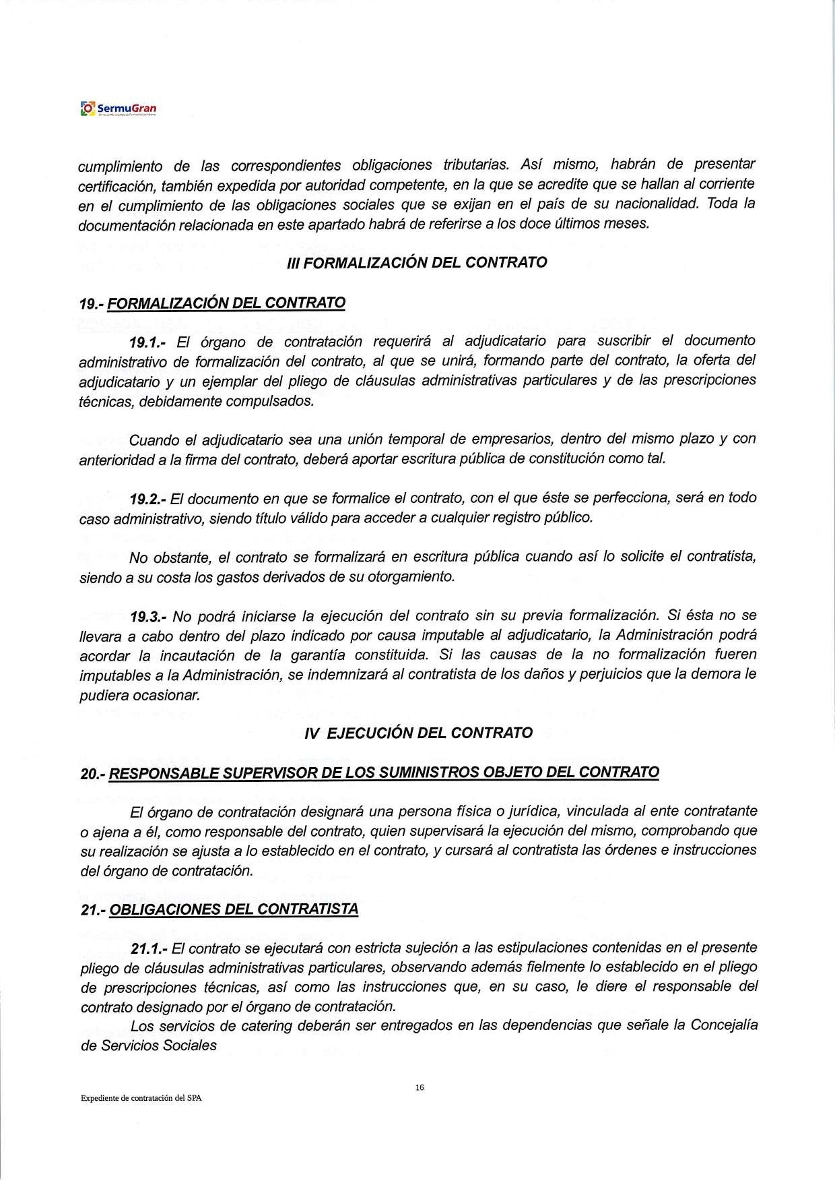

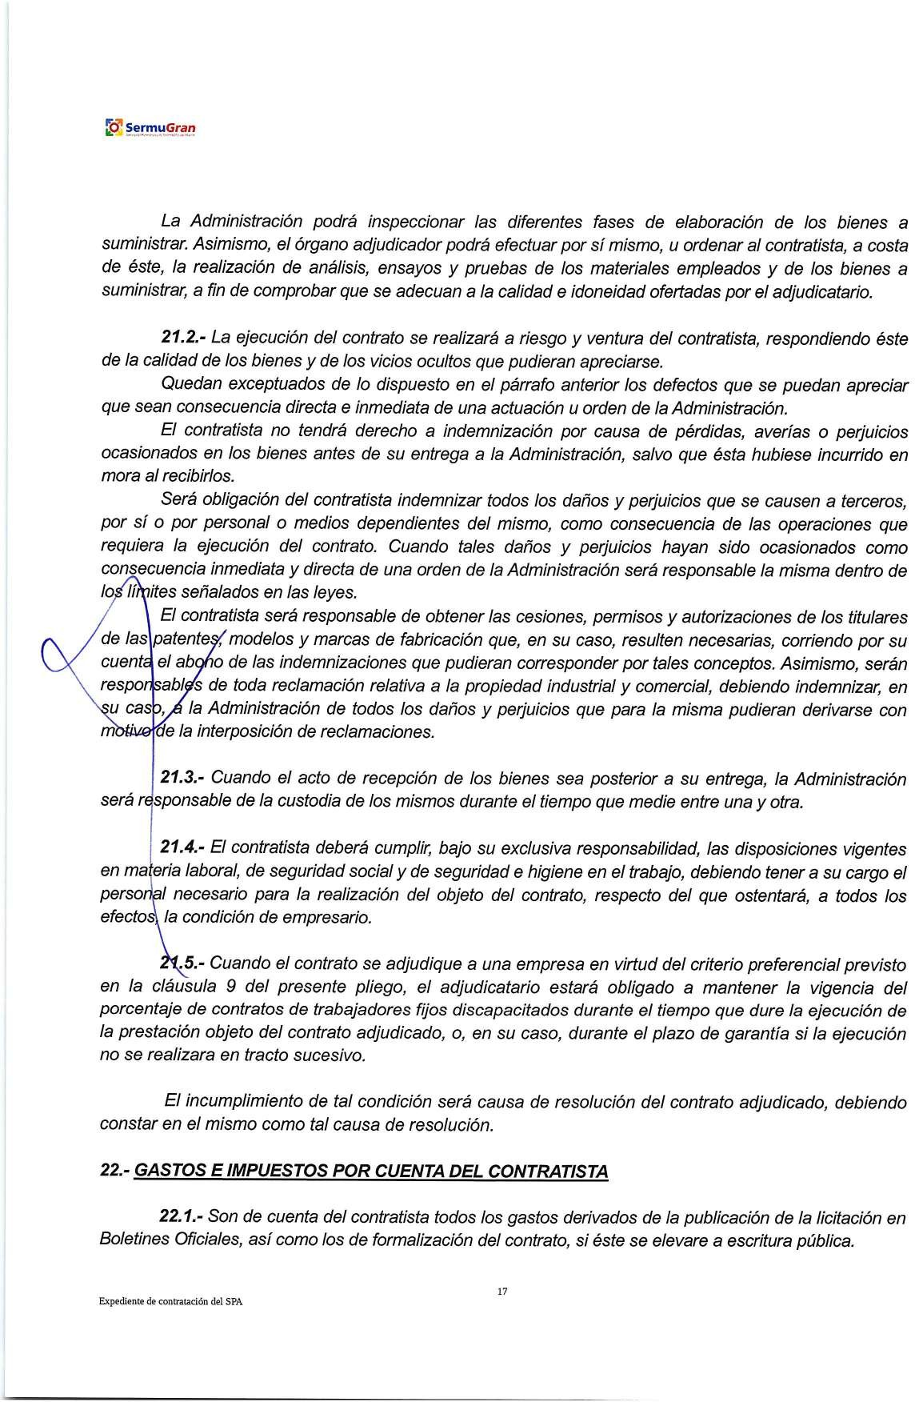

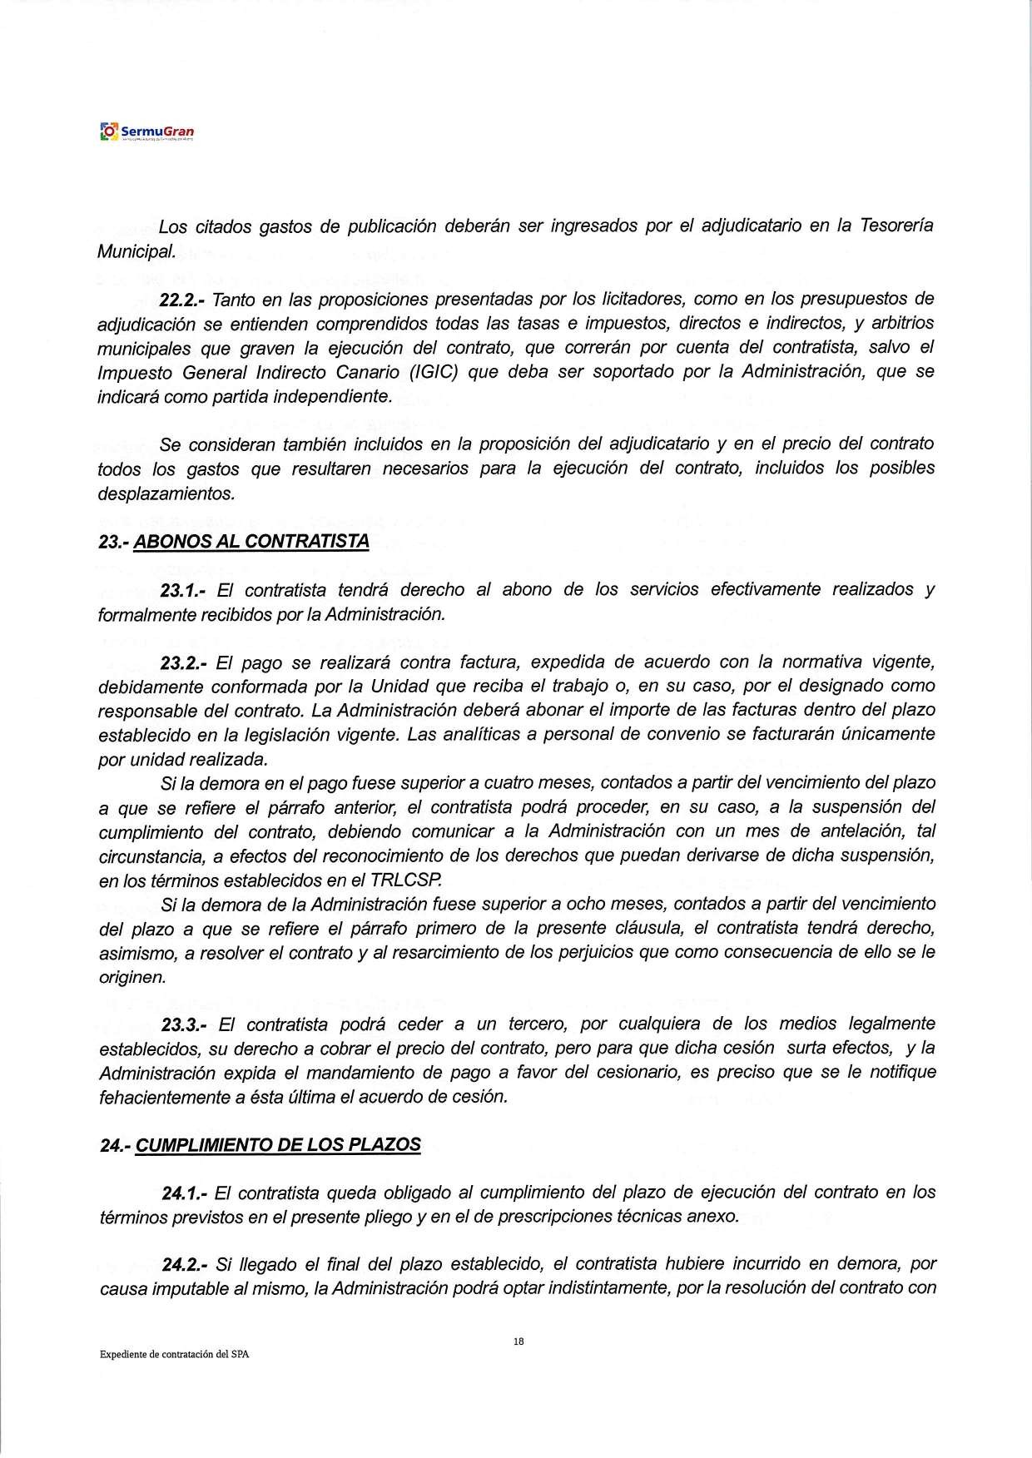

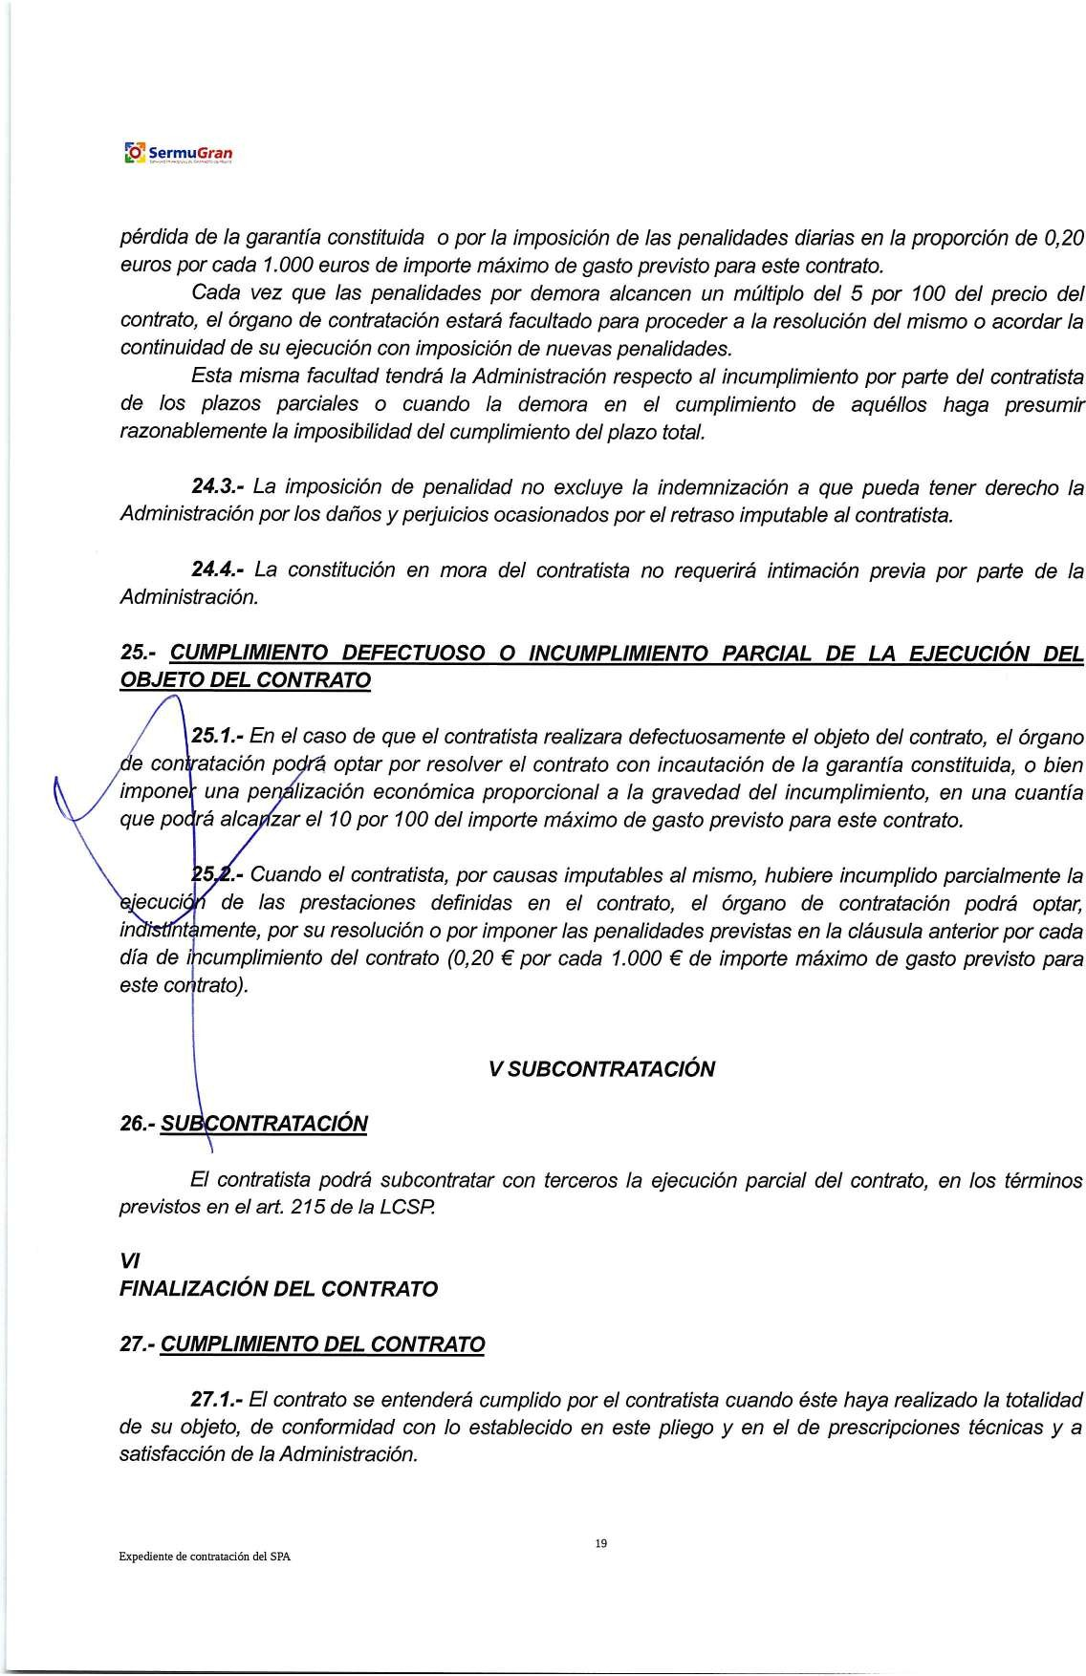

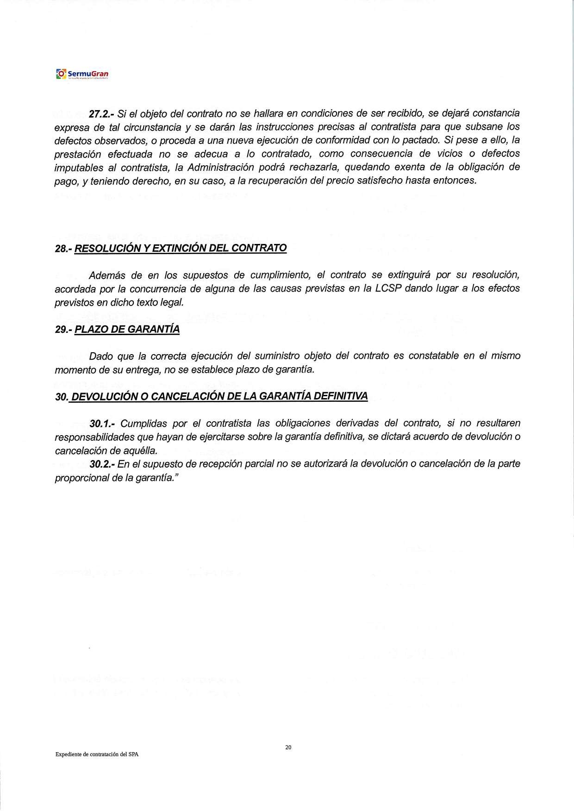

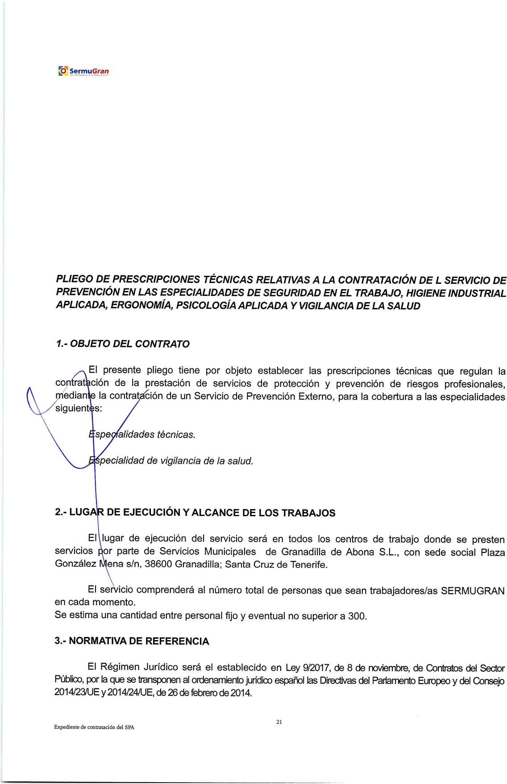



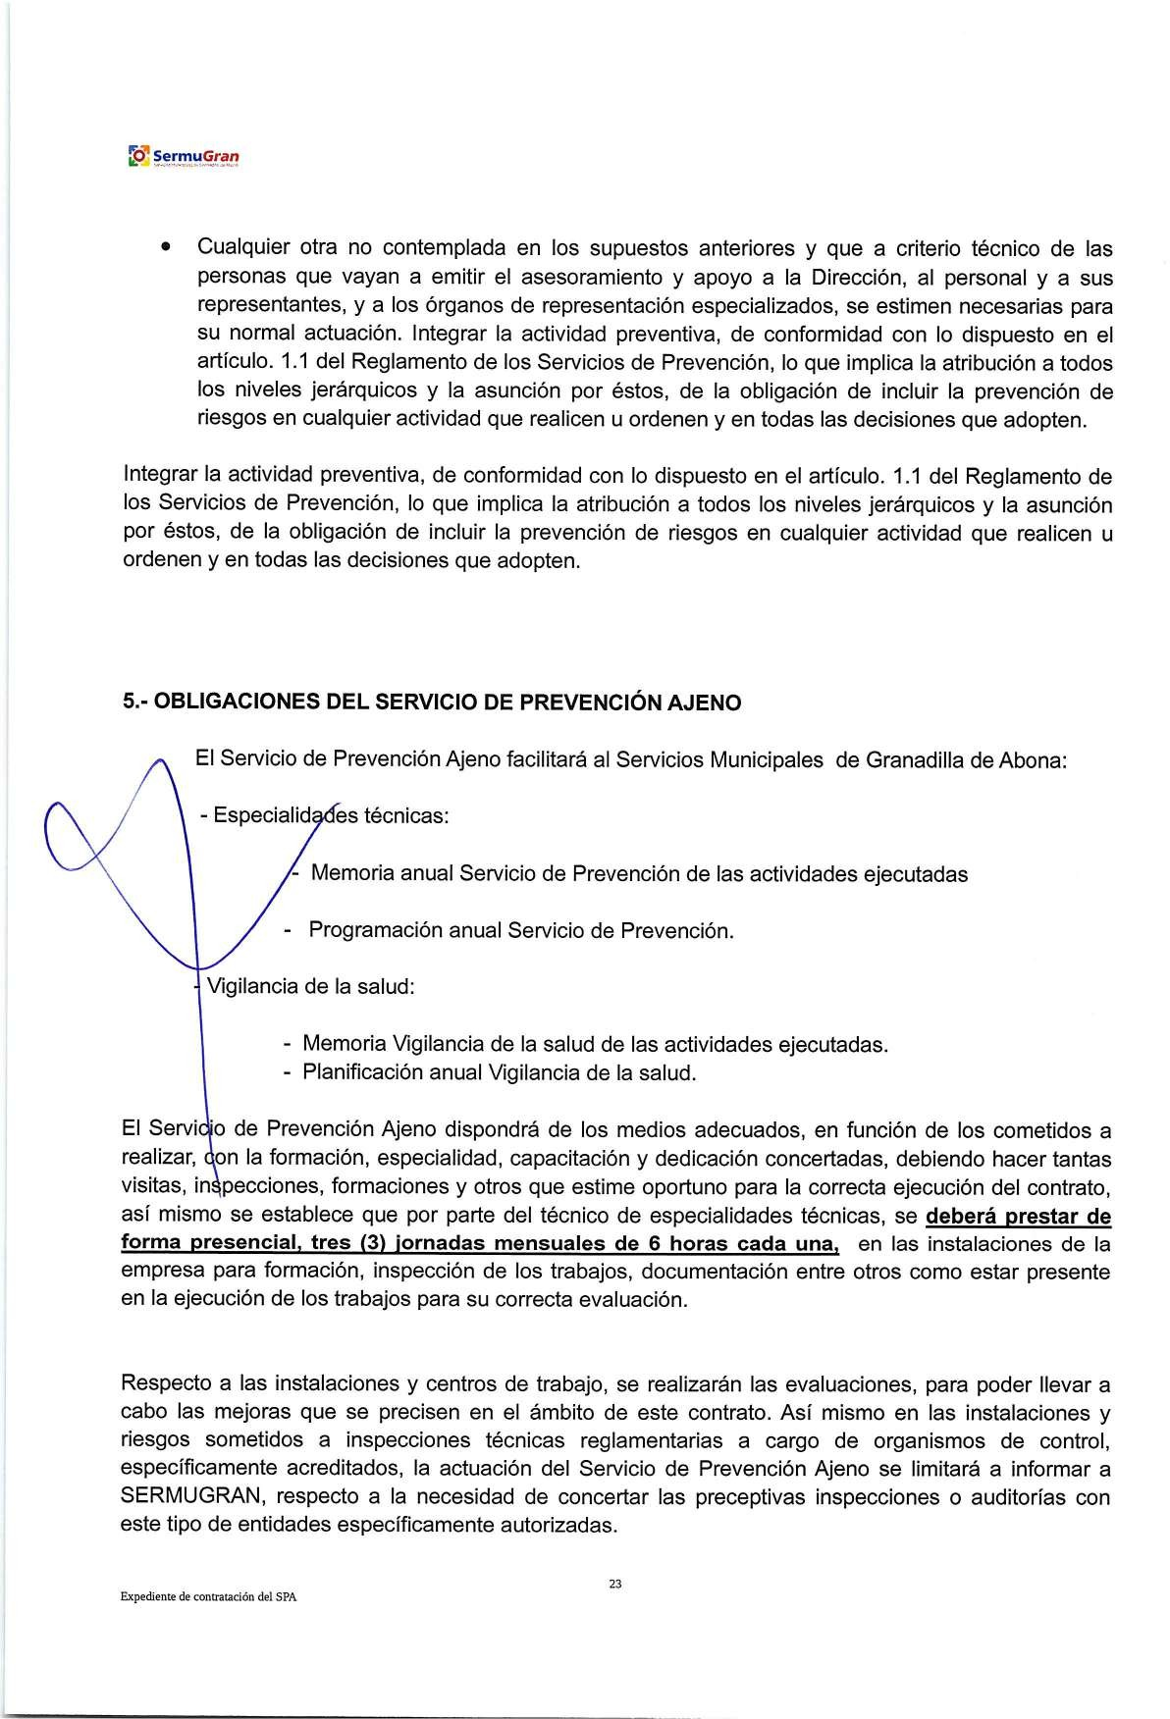

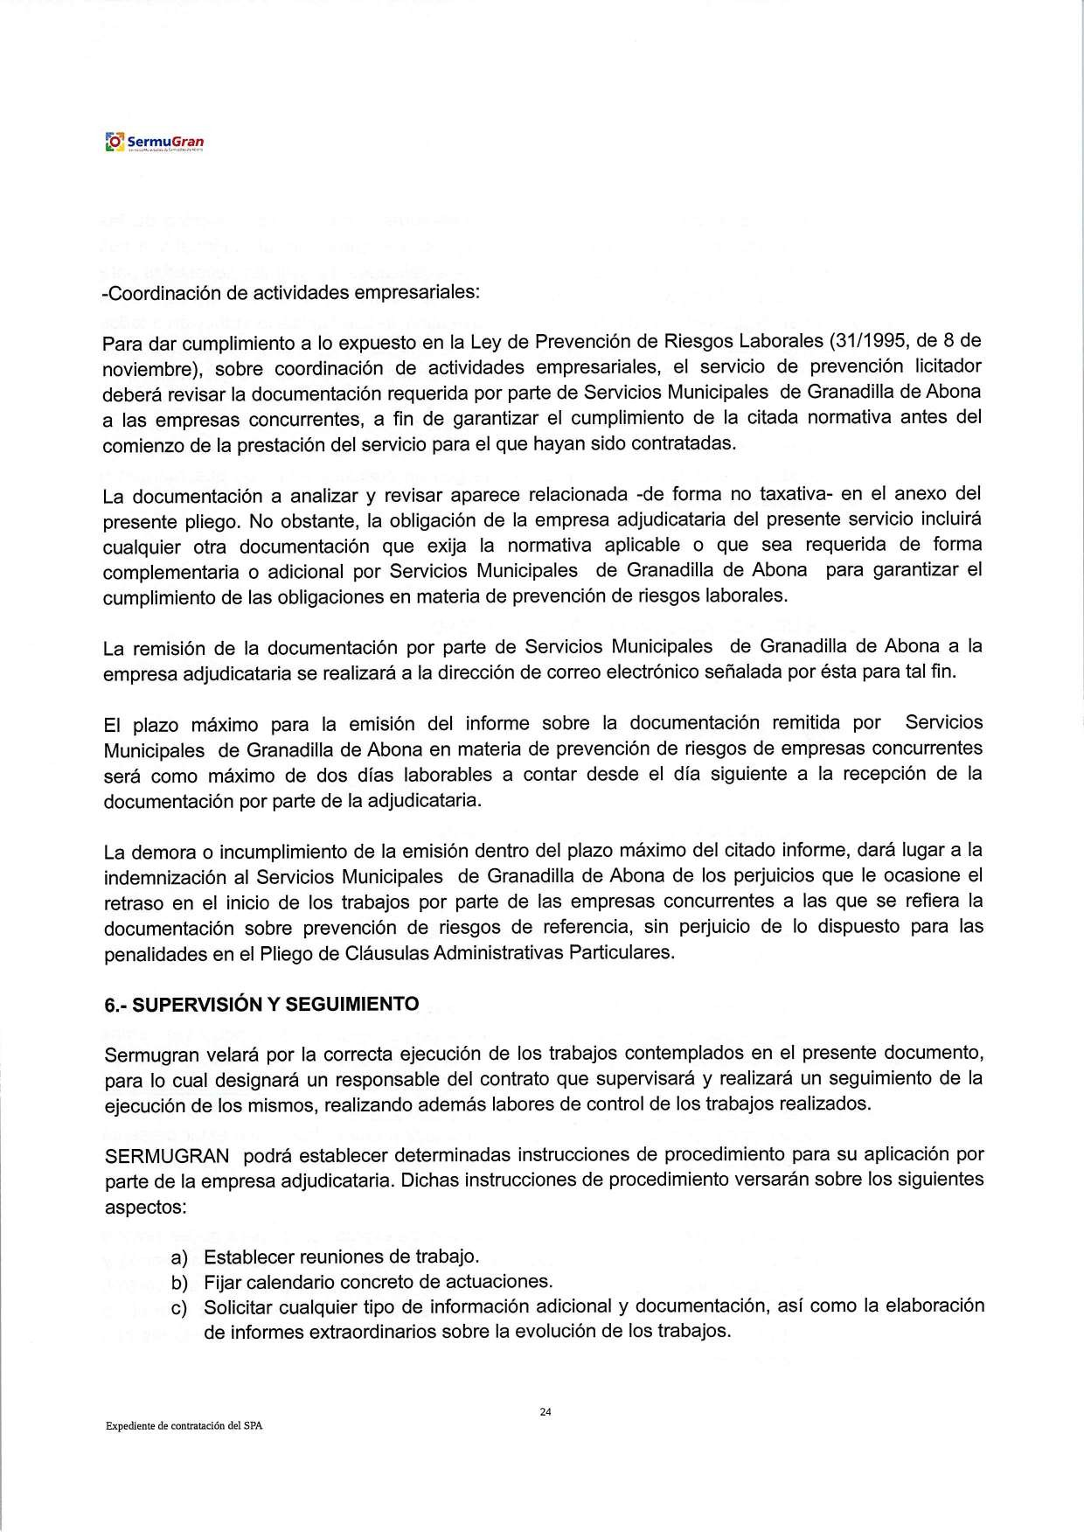

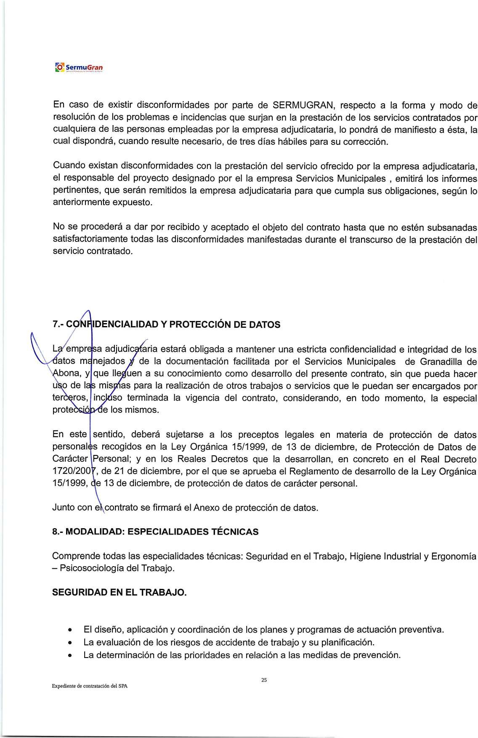



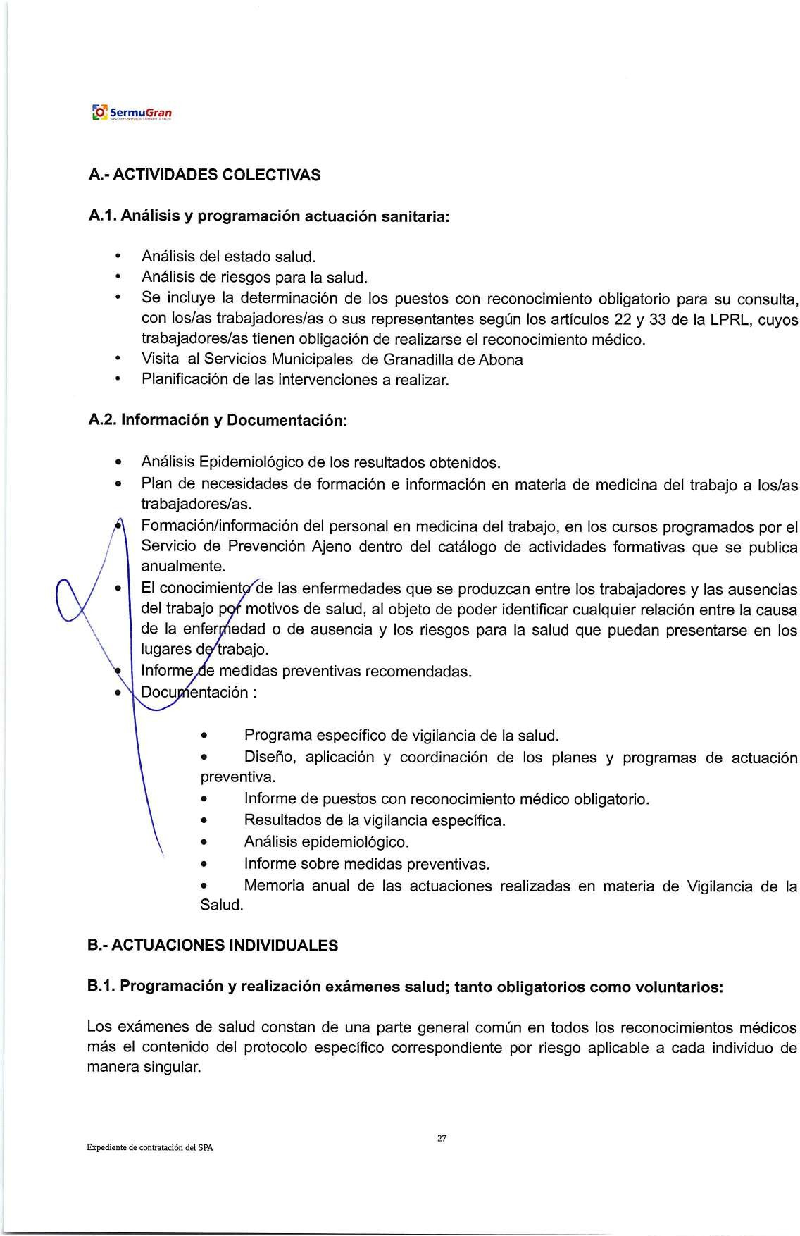



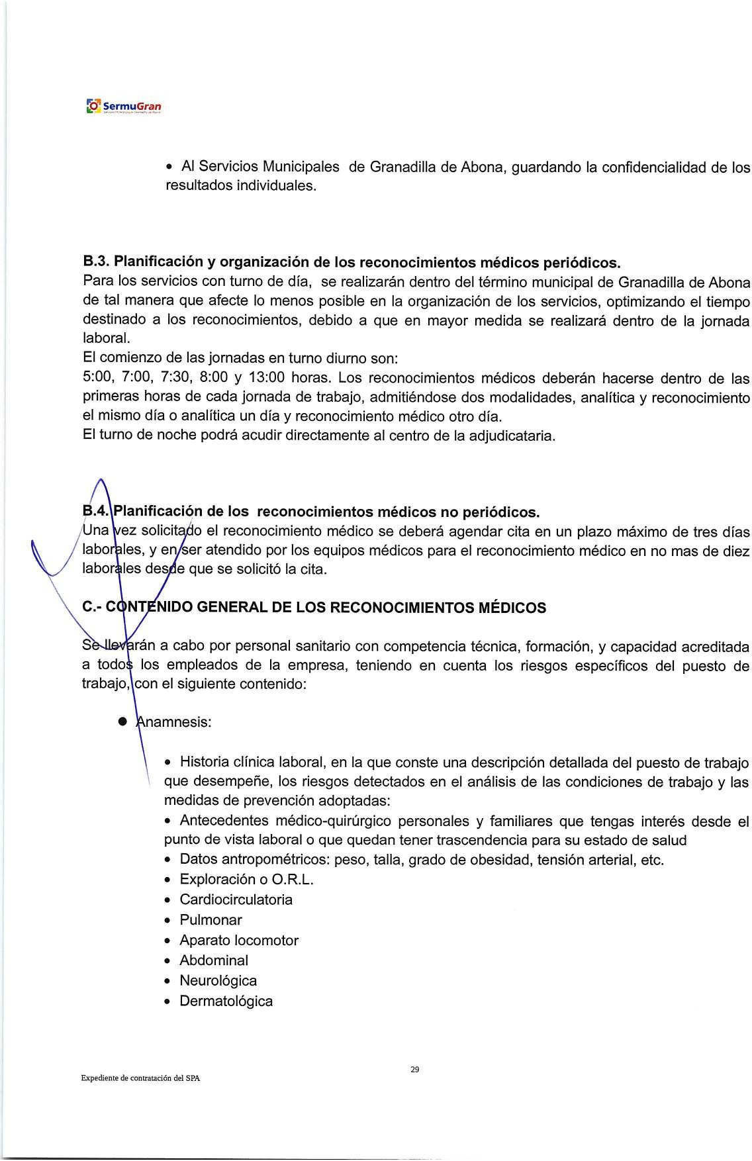

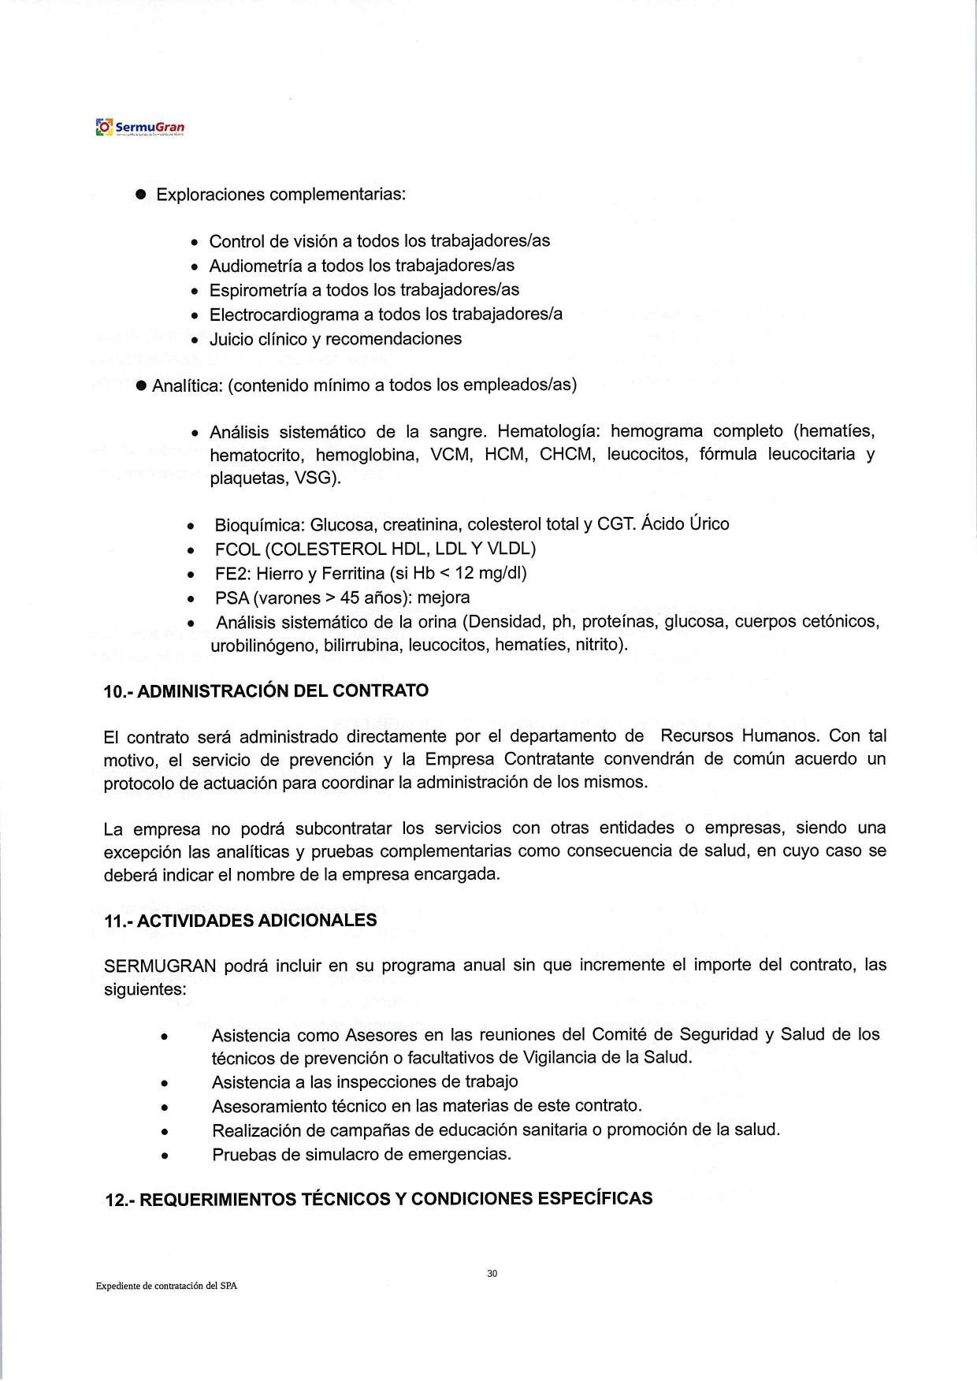

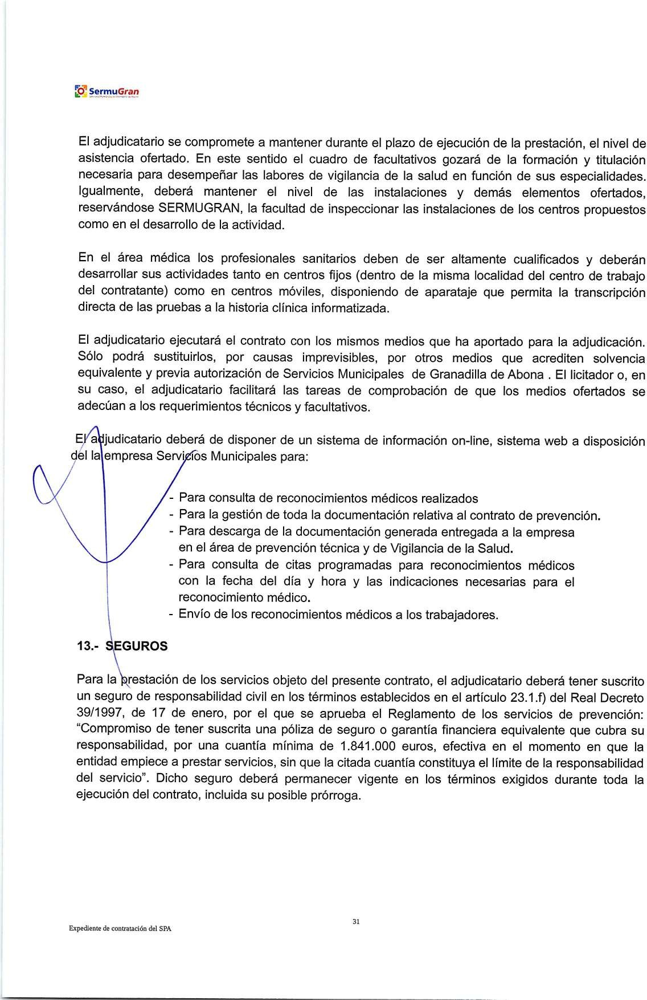

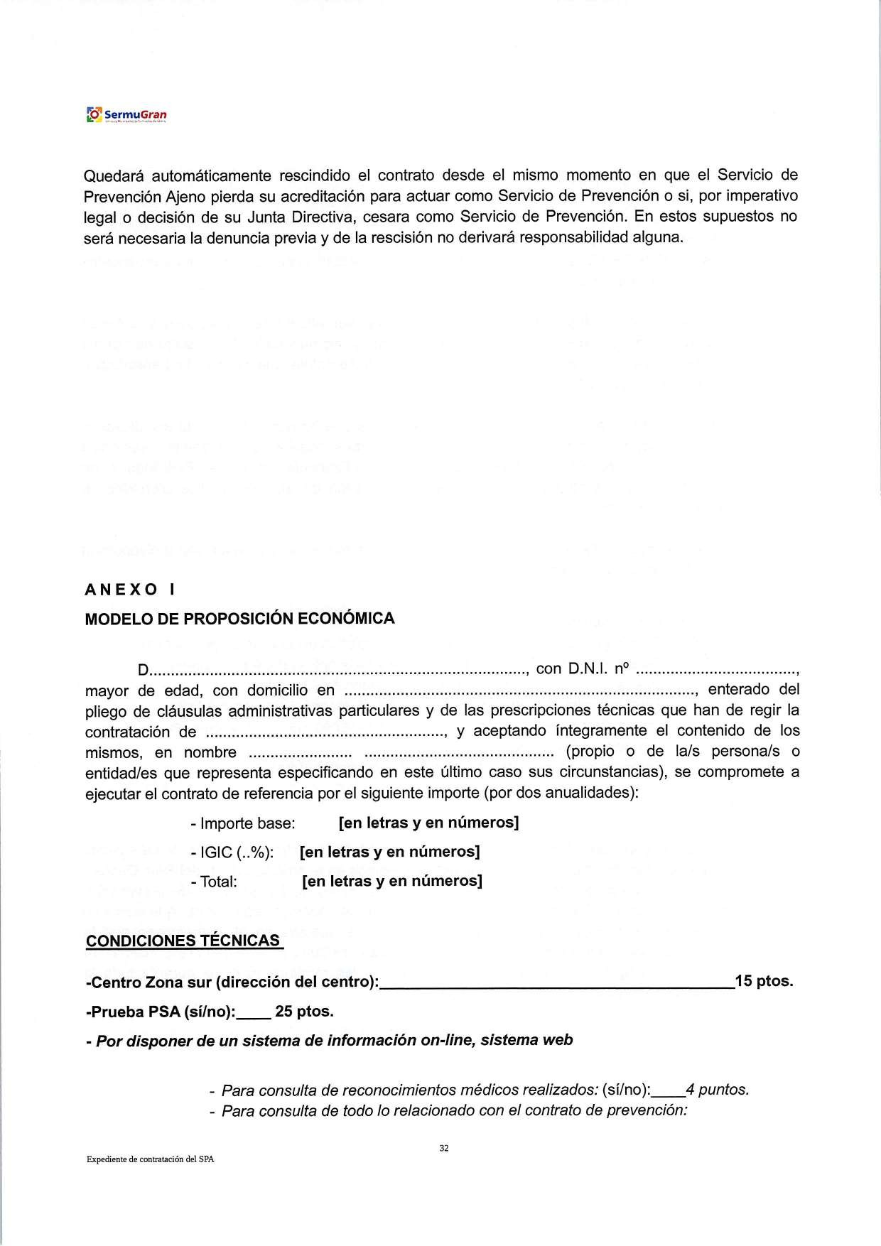

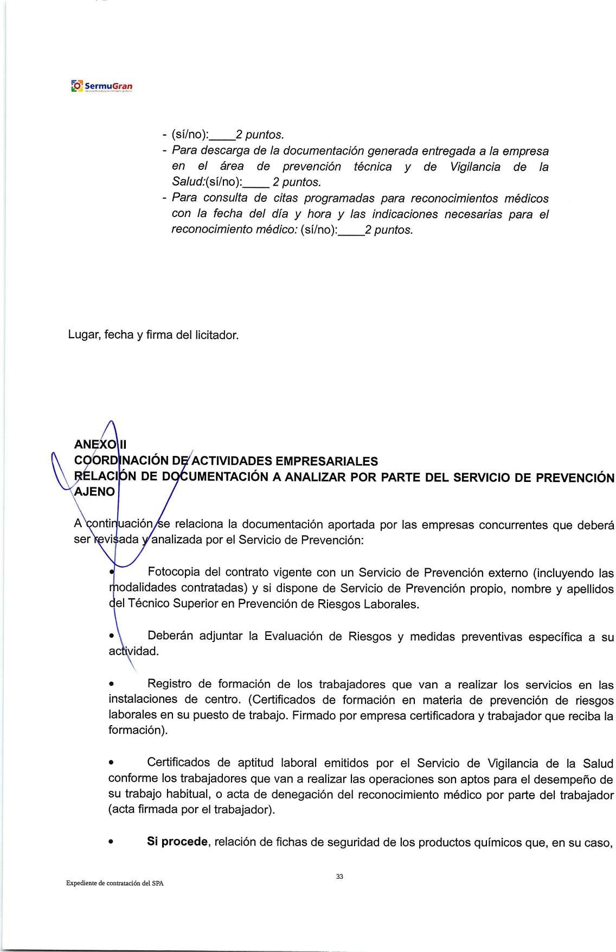

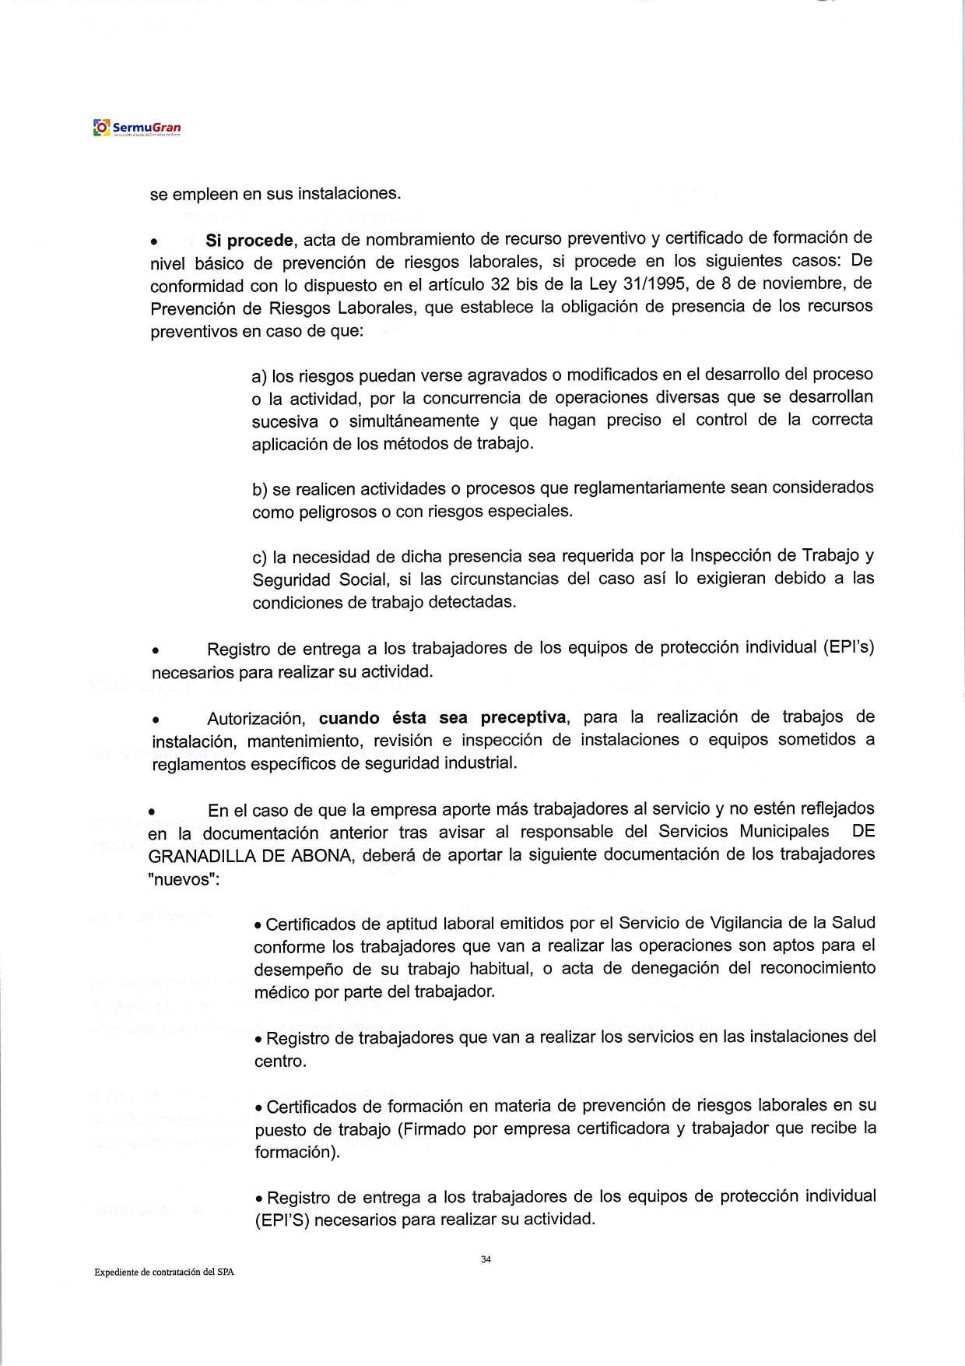

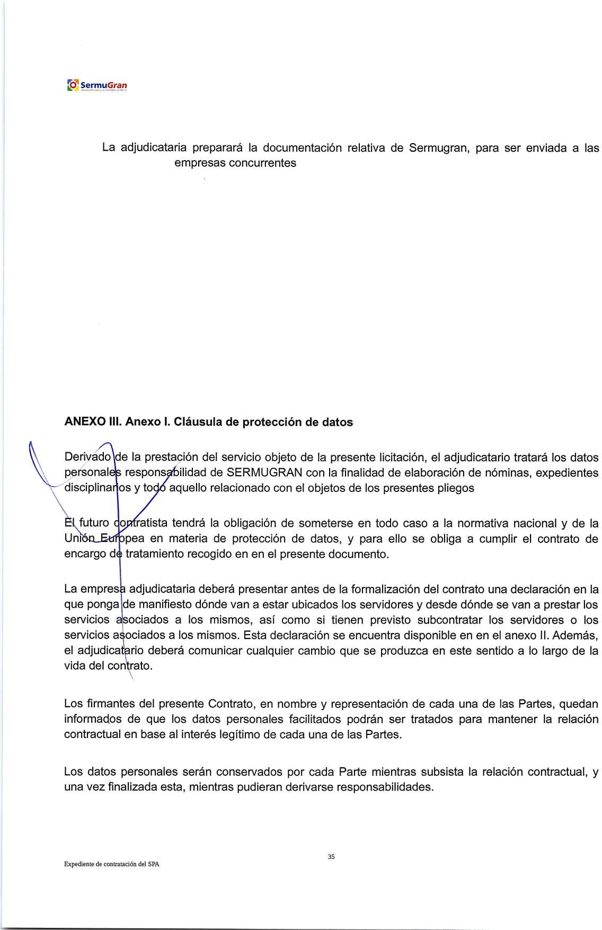

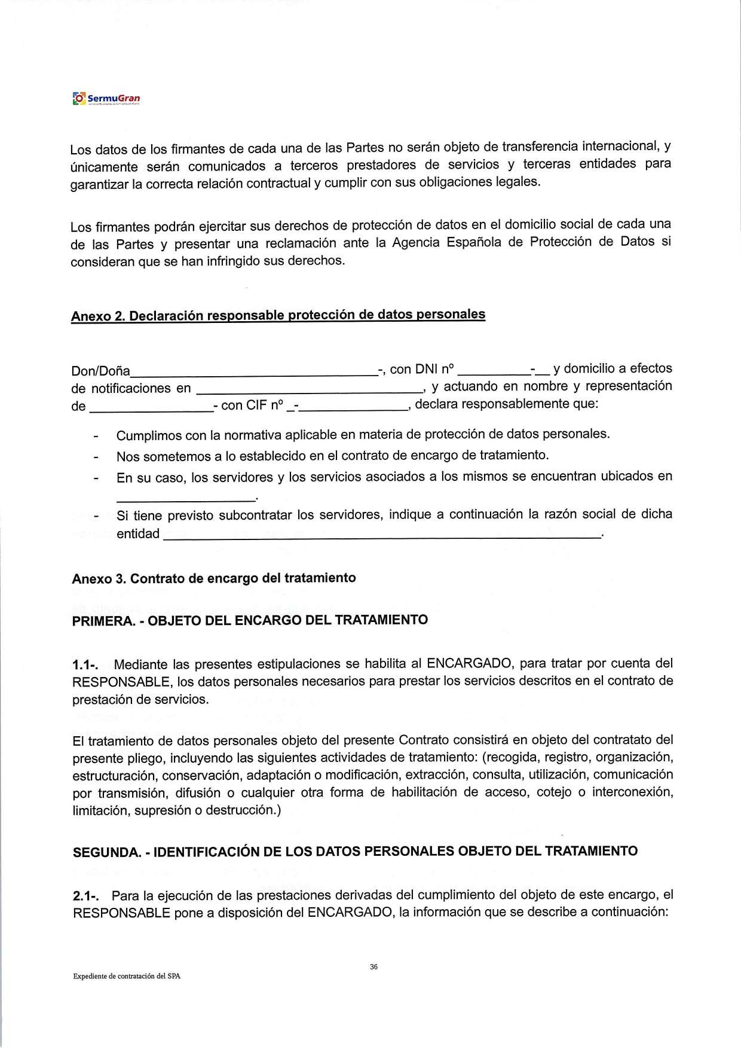

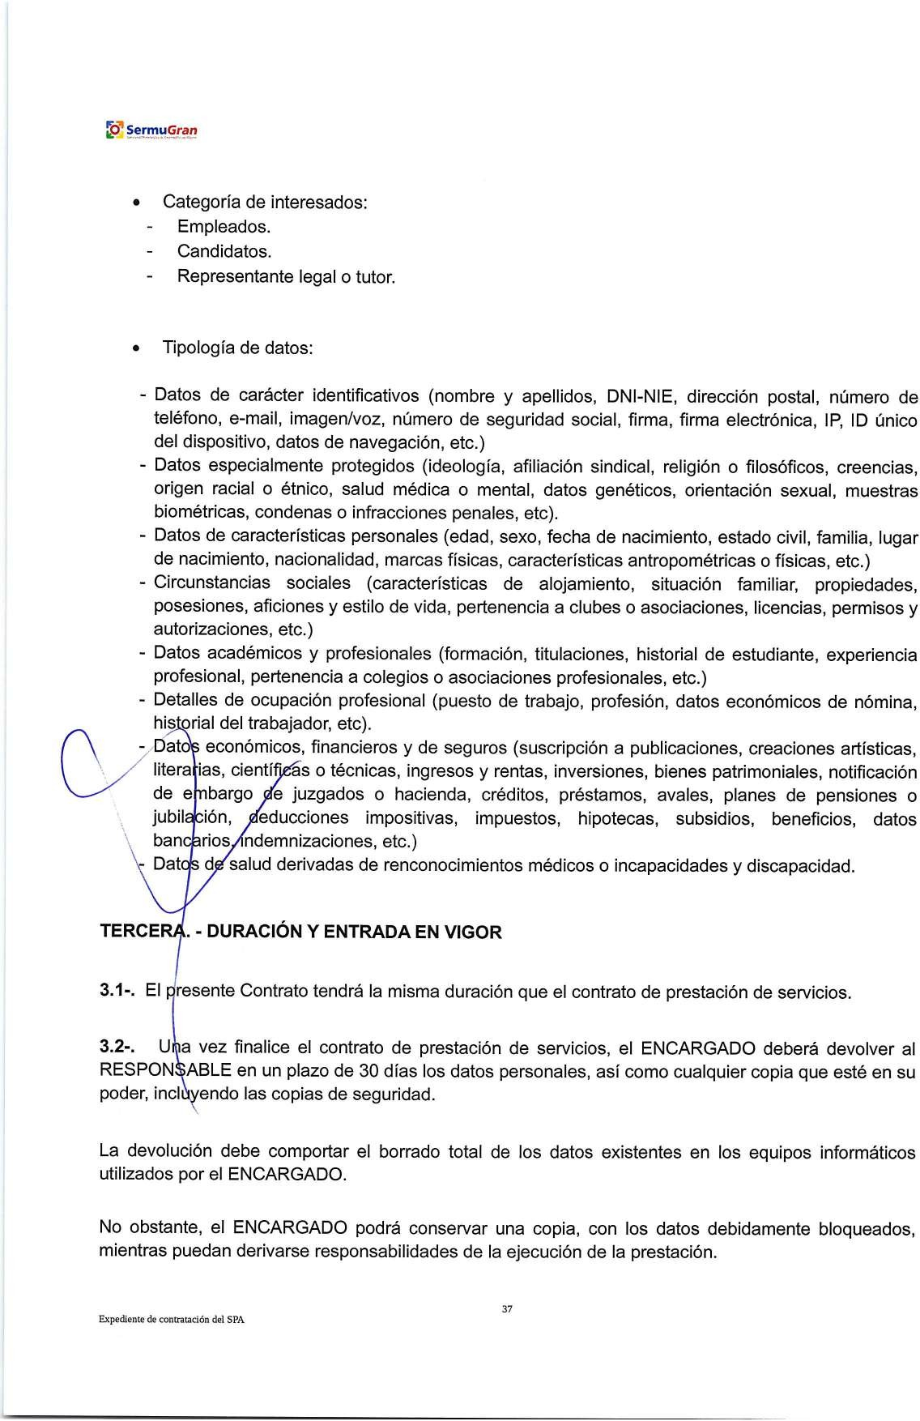



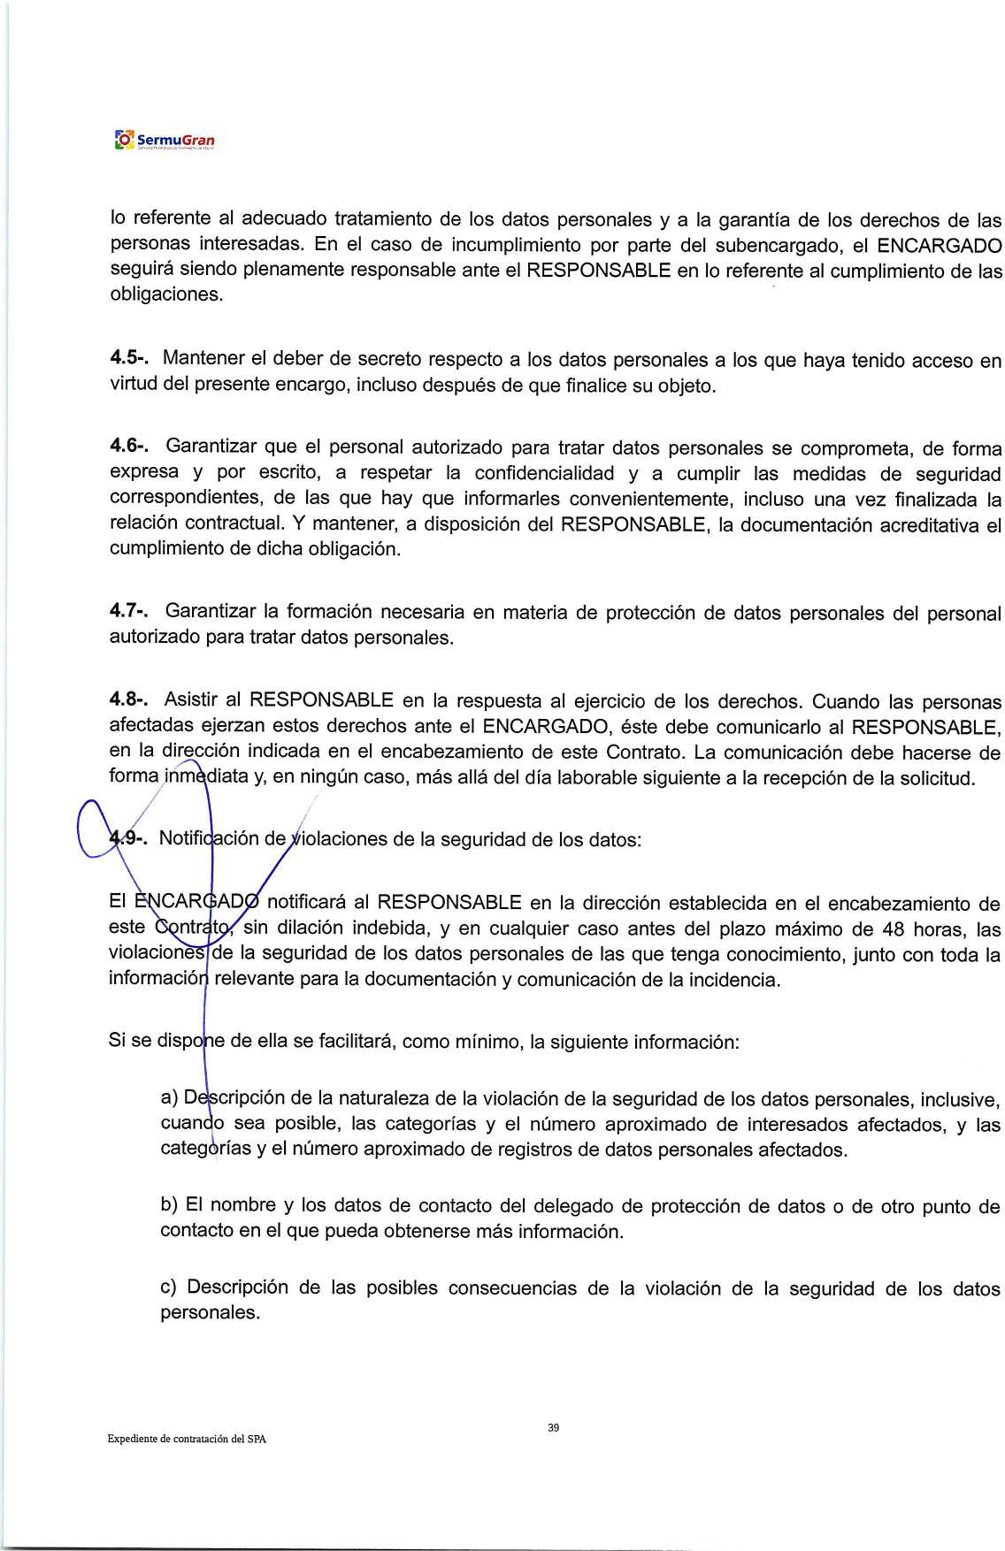

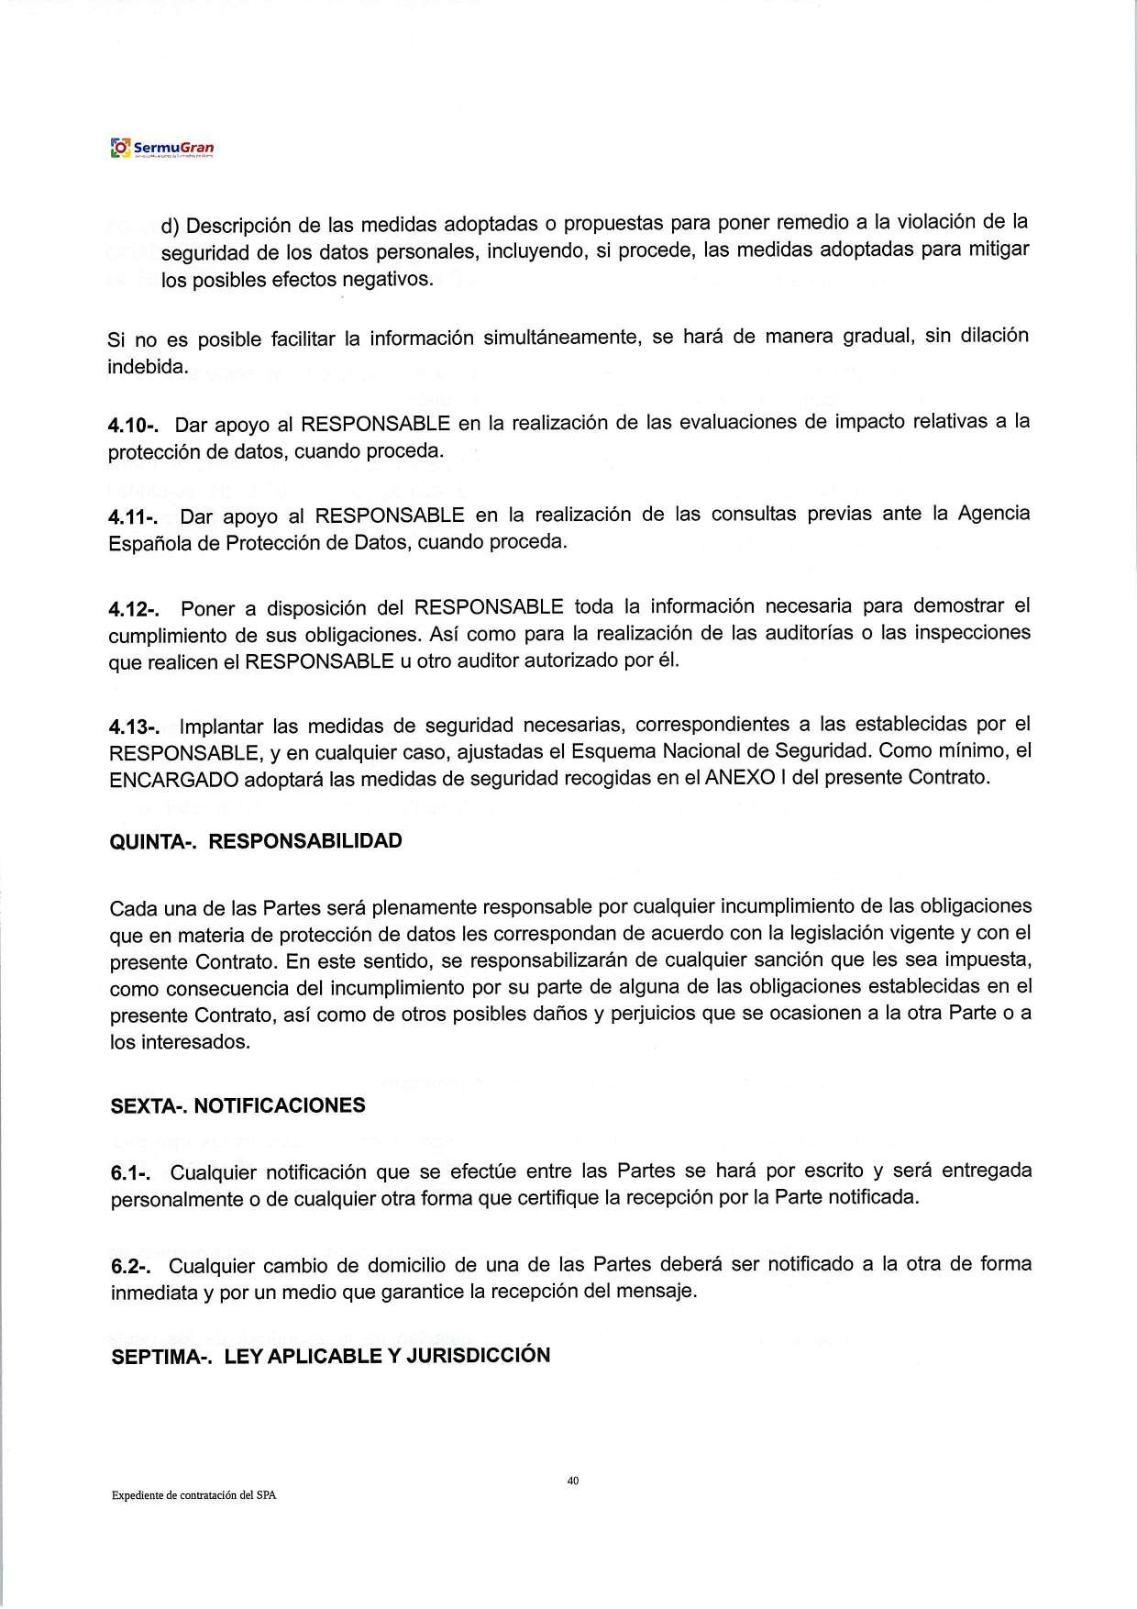

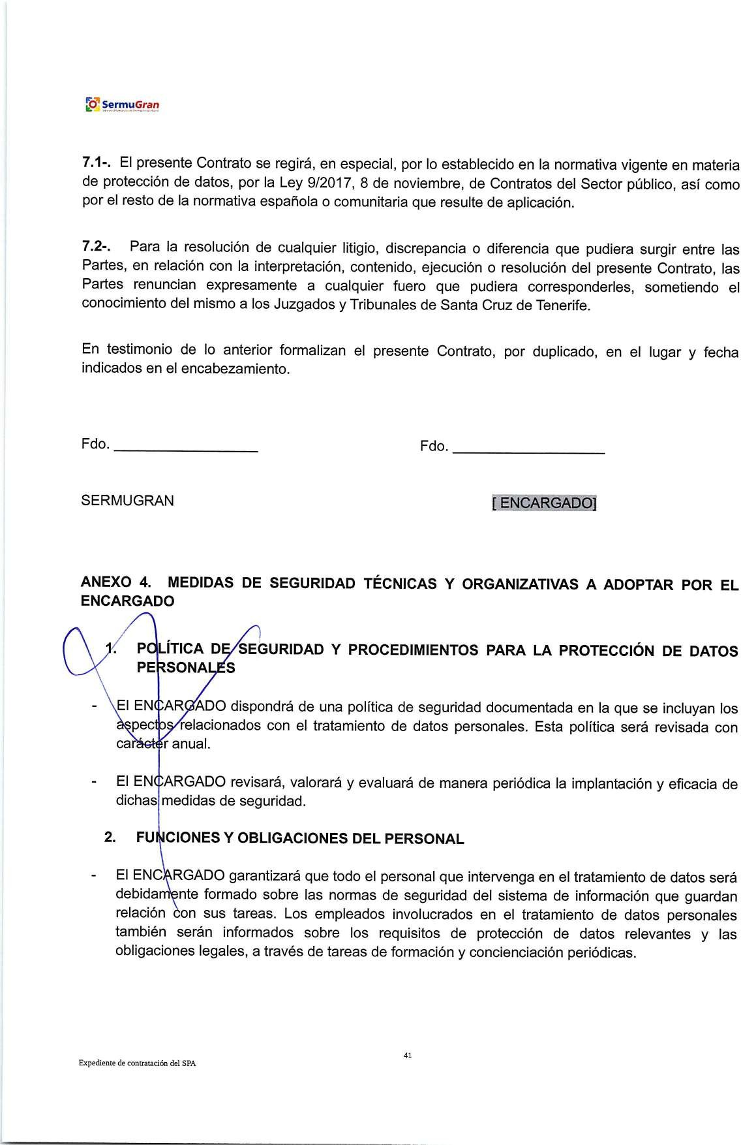

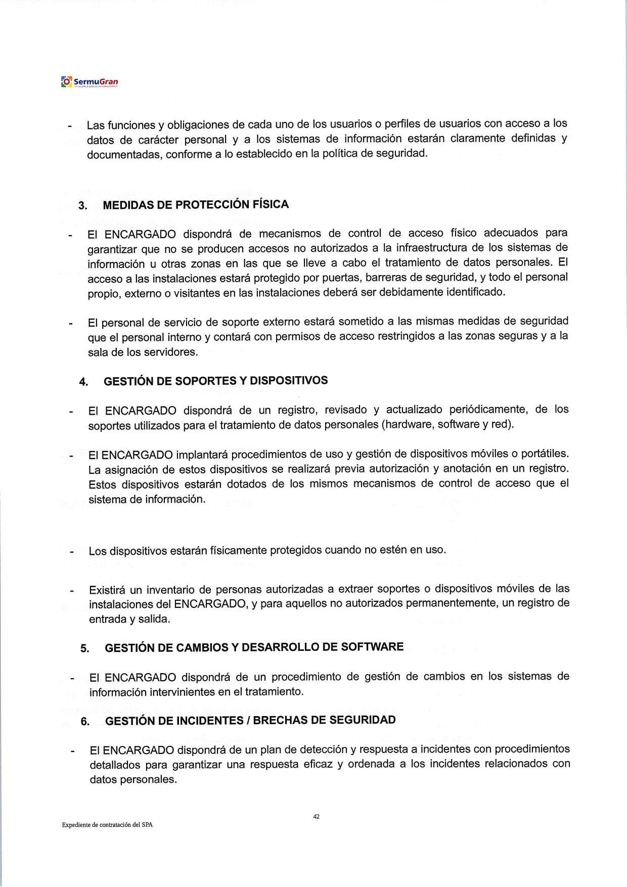

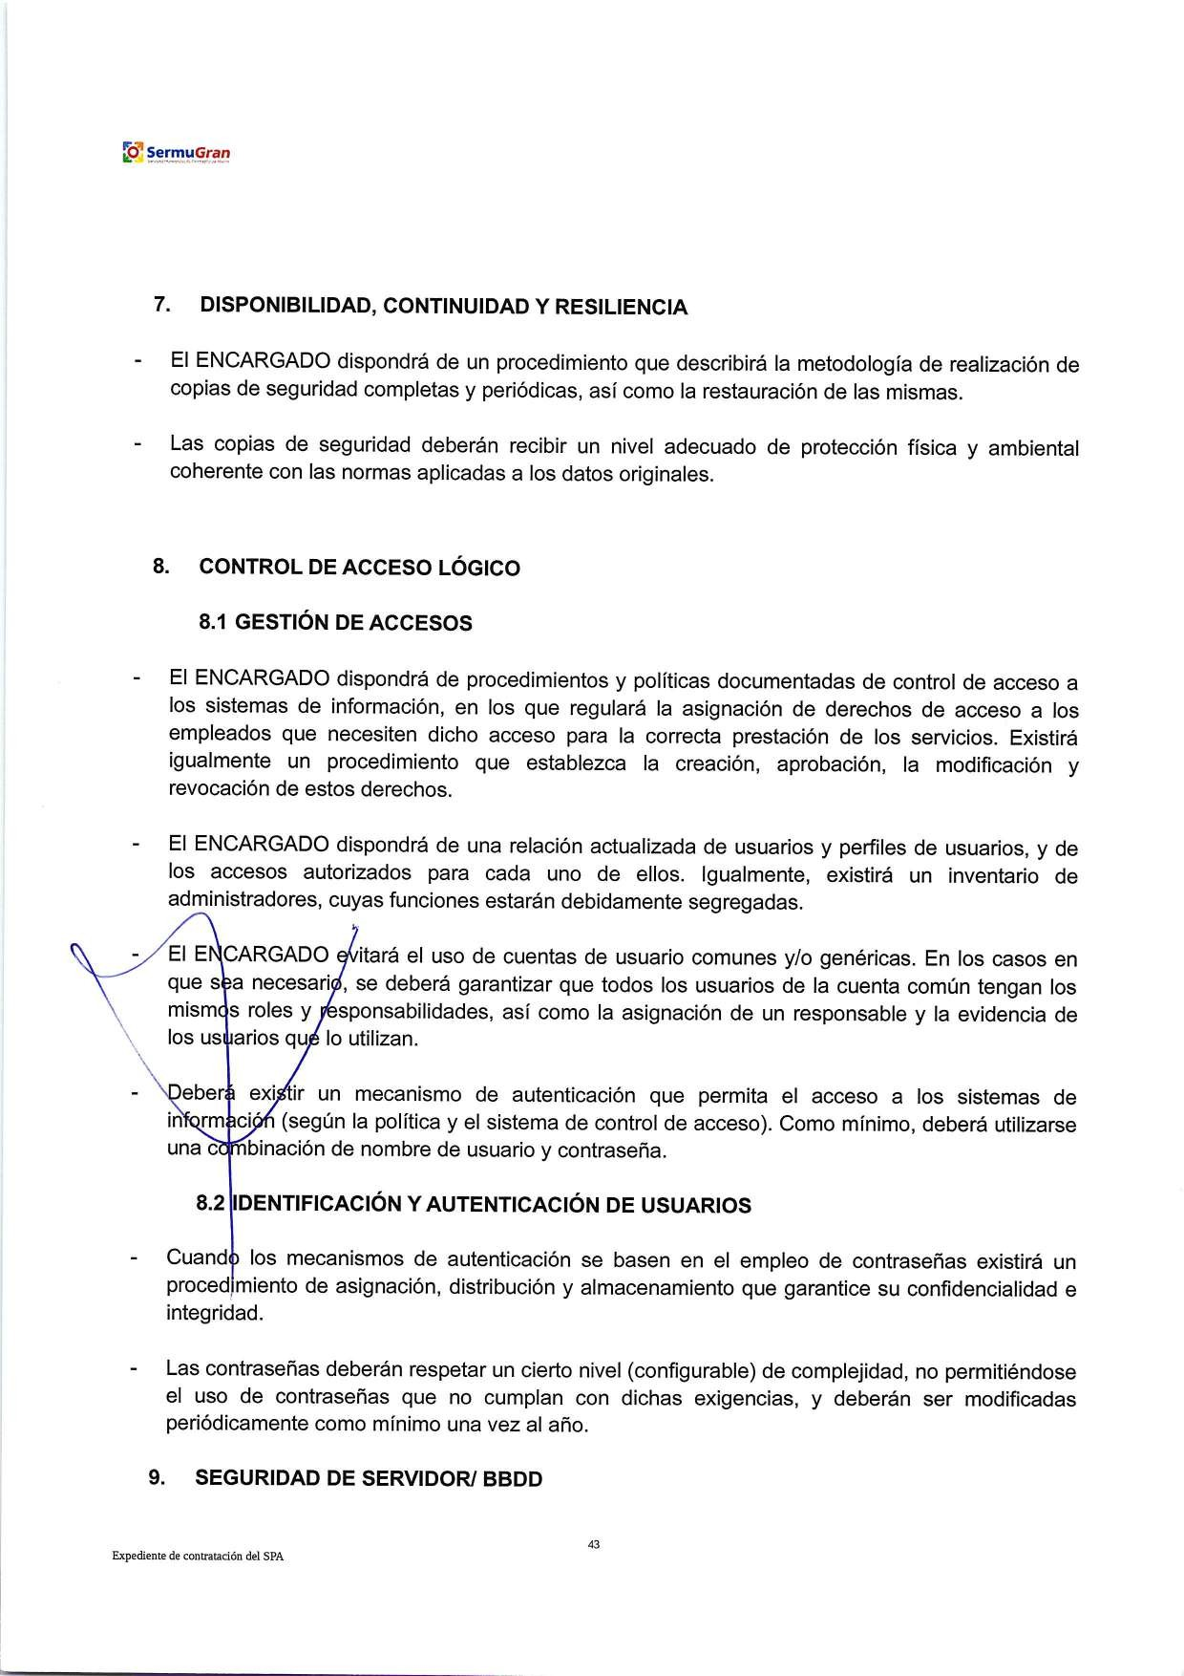

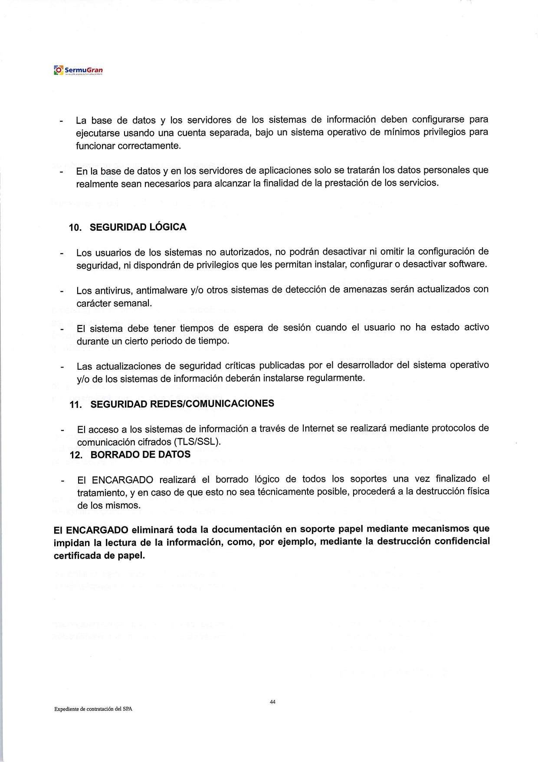



PLIEGO DE PRESCRIPCIONES TÉCNICAS RELATIVAS A LA CONTRATACIÓN DE L SERVICIO DE PREVENCIÓN EN LAS ESPECIALIDADES DE SEGURIDAD EN EL TRABAJO, HIGIENE INDUSTRIAL APLICADA, ERGONOMÍA, PSICOLOGÍA APLICADA Y VIGILANCIA DE LA SALUD

1.- OBJETO DEL CONTRATO

El presente pliego tiene por objeto establecer las prescripciones técnicas que regulan la contratación de la prestación de servicios de protección y prevención de riesgos profesionales, mediante la contratación de un Servicio de Prevención Externo, para la cobertura a las especialidades siguientes:

Especialidades técnicas. Especialidad de vigilancia de la salud.

2.- LUGAR DE EJECUCIÓN Y ALCANCE DE LOS TRABAJOS

El lugar de ejecución del servicio será en todos los centros de trabajo donde se presten servicios por parte de Servicios Municipales de Granadilla de Abona S.L., con sede social Plaza González Mena s/n, 38600 Granadilla; Santa Cruz de Tenerife.

El servicio comprenderá al número total de personas que sean trabajadores/as SERMUGRAN en cada momento.
Se estima una cantidad entre personal fijo y eventual no superior a 300.

3.- NORMATIVA DE REFERENCIA

El Régimen Jurídico será el establecido en Ley 9/2017, de 8 de noviembre, de Contratos del Sector Público, por la que se transponen al ordenamiento jurídico español las Directivas del Parlamento Europeo y del Consejo 2014/23/UE y 2014/24/UE, de 26 de febrero de 2014.

Será de aplicación lo establecido en la Ley 31/1995 de 8 de noviembre, de Prevención de Riesgos Laborales, publicada en el B.O.E. de fecha 10 de noviembre de 1995 y desarrollada en el Reglamento de los Servicios de Prevención, aprobado por el Real Decreto 39/1997 de 17 de enero, modificado por el Real Decreto 604/2006, de 19 de mayo y por el Real Decreto 899/2015, de 9 de octubre. Dicha normativa establece los principios generales relativos a la prevención de los riesgos profesionales para la protección de la seguridad y salud de los/as trabajadores/as, mediante la promoción de la mejora de las condiciones de trabajo.

Expediente de contratación del SPA

4.- OBLIGACIONES DE SERMUGRAN

Para el desarrollo de las actuaciones que SERMUGRAN solicite al Servicio de Prevención Ajeno, aquella estará obligada a:

- Permitir el acceso al centro o centros de trabajo de las personas que, designadas por el Servicio de Prevención, deban realizar todos o parte de los servicios contratados.
- Comunicar al Servicio de Prevención el personal designado por el Servicios Municipales de Granadilla de Abona, para la actividad de prevención y de los cambios que puedan producirse en los mismos.

- Facilitar al Servicio de Prevención, con carácter previo a iniciar las actividades contratadas, toda la información relativa al Servicios Municipales de Granadilla de Abona : características y complejidad del trabajo, procesos de producción, relación de las materias primas y equipos de trabajo existentes en el Servicios Municipales de Granadilla de Abona, así como la información que conste en la misma sobre el estado de salud del personal y las variaciones que, en relación con las cuestiones especificadas, se produzcan en el futuro. Igualmente, estarán a disposición del Servicio de Prevención los datos que se soliciten en relación a plantilla, contratas, empresas de trabajo temporal, puestos y tareas, así como los informes técnicos existentes en relación al cumplimiento de la normativa técnica de seguridad industrial, medio ambiente u otras relacionadas directa o indirectamente con la Seguridad y Salud del personal.

- Poner a disposición del Servicio de Prevención, la información prevista en el artículo 31.2 de la Ley de Prevención de Riesgos Laborales.

- Firmar la recepción de informes y recomendaciones emitidos por los Servicios de Prevención.

- Comunicar las enfermedades y ausencias del trabajo por motivos de salud de los/as trabajadores/as, a los efectos previstos en el Reglamento de los Servicios de Prevención.

- Cualquier otra no contemplada en los supuestos anteriores y que a criterio técnico de las personas que vayan a emitir el asesoramiento y apoyo a la Dirección, al personal y a sus representantes, y a los órganos de representación especializados, se estimen necesarias para su normal actuación. Integrar la actividad preventiva, de conformidad con lo dispuesto en el artículo. 1.1 del Reglamento de los Servicios de Prevención, lo que implica la atribución a todos los niveles jerárquicos y la asunción por éstos, de la obligación de incluir la prevención de riesgos en cualquier actividad que realicen u ordenen y en todas las decisiones que adopten.

Integrar la actividad preventiva, de conformidad con lo dispuesto en el artículo. 1.1 del Reglamento de los Servicios de Prevención, lo que implica la atribución a todos los niveles jerárquicos y la asunción por éstos, de la obligación de incluir la prevención de riesgos en cualquier actividad que realicen u ordenen y en todas las decisiones que adopten.

Expediente de contratación del SPA

5.- OBLIGACIONES DEL SERVICIO DE PREVENCIÓN AJENO

El Servicio de Prevención Ajeno facilitará al Servicios Municipales de Granadilla de Abona:

- Especialidades técnicas:

  - Memoria anual Servicio de Prevención de las actividades ejecutadas

  - Programación anual Servicio de Prevención.

- Vigilancia de la salud:

  - Memoria Vigilancia de la salud de las actividades ejecutadas.
  - Planificación anual Vigilancia de la salud.

El Servicio de Prevención Ajeno dispondrá de los medios adecuados, en función de los cometidos a realizar, con la formación, especialidad, capacitación y dedicación concertadas, debiendo hacer tantas visitas, inspecciones, formaciones y otros que estime oportuno para la correcta ejecución del contrato, así mismo se establece que por parte del técnico de especialidades técnicas, se deberá prestar de forma presencial, tres (3) jornadas mensuales de 6 horas cada una, en las instalaciones de la empresa para formación, inspección de los trabajos, documentación entre otros como estar presente en la ejecución de los trabajos para su correcta evaluación.

Respecto a las instalaciones y centros de trabajo, se realizarán las evaluaciones, para poder llevar a cabo las mejoras que se precisen en el ámbito de este contrato. Así mismo en las instalaciones y riesgos sometidos a inspecciones técnicas reglamentarias a cargo de organismos de control, específicamente acreditados, la actuación del Servicio de Prevención Ajeno se limitará a informar a SERMUGRAN, respecto a la necesidad de concertar las preceptivas inspecciones o auditorías con este tipo de entidades específicamente autorizadas.

-Coordinación de actividades empresariales:

Para dar cumplimiento a lo expuesto en la Ley de Prevención de Riesgos Laborales (31/1995, de 8 de noviembre), sobre coordinación de actividades empresariales, el servicio de prevención licitador deberá revisar la documentación requerida por parte de Servicios Municipales de Granadilla de Abona a las empresas concurrentes, a fin de garantizar el cumplimiento de la citada normativa antes del comienzo de la prestación del servicio para el que hayan sido contratadas.

La documentación a analizar y revisar aparece relacionada -de forma no taxativa- en el anexo del presente pliego. No obstante, la obligación de la empresa adjudicataria del presente servicio incluirá

Expediente de contratación del SPA

cualquier otra documentación que exija la normativa aplicable o que sea requerida de forma complementaria o adicional por Servicios Municipales de Granadilla de Abona para garantizar el cumplimiento de las obligaciones en materia de prevención de riesgos laborales.

La remisión de la documentación por parte de Servicios Municipales de Granadilla de Abona a la empresa adjudicataria se realizará a la dirección de correo electrónico señalada por ésta para tal fin.

El plazo máximo para la emisión del informe sobre la documentación remitida por Servicios Municipales de Granadilla de Abona en materia de prevención de riesgos de empresas concurrentes será como máximo de dos días laborables a contar desde el día siguiente a la recepción de la documentación por parte de la adjudicataria.

La demora o incumplimiento de la emisión dentro del plazo máximo del citado informe, dará lugar a la indemnización al Servicios Municipales de Granadilla de Abona de los perjuicios que le ocasione el retraso en el inicio de los trabajos por parte de las empresas concurrentes a las que se refiera la documentación sobre prevención de riesgos de referencia, sin perjuicio de lo dispuesto para las penalidades en el Pliego de Cláusulas Administrativas Particulares.

6.- SUPERVISIÓN Y SEGUIMIENTO

Sermugran velará por la correcta ejecución de los trabajos contemplados en el presente documento, para lo cual designará un responsable del contrato que supervisará y realizará un seguimiento de la ejecución de los mismos, realizando además labores de control de los trabajos realizados.

SERMUGRAN podrá establecer determinadas instrucciones de procedimiento para su aplicación por parte de la empresa adjudicataria. Dichas instrucciones de procedimiento versarán sobre los siguientes aspectos:

- Establecer reuniones de trabajo.
- Fijar calendario concreto de actuaciones.
- Solicitar cualquier tipo de información adicional y documentación, así como la elaboración de informes extraordinarios sobre la evolución de los trabajos.

En caso de existir disconformidades por parte de SERMUGRAN, respecto a la forma y modo de resolución de los problemas e incidencias que surjan en la prestación de los servicios contratados por cualquiera de las personas empleadas por la empresa adjudicataria, lo pondrá de manifiesto a ésta, la cual dispondrá, cuando resulte necesario, de tres días hábiles para su corrección.

Cuando existan disconformidades con la prestación del servicio ofrecido por la empresa adjudicataria, el responsable del proyecto designado por el la empresa Servicios Municipales , emitirá los informes pertinentes, que serán remitidos la empresa adjudicataria para que cumpla sus obligaciones, según lo anteriormente expuesto.

No se procederá a dar por recibido y aceptado el objeto del contrato hasta que no estén subsanadas satisfactoriamente todas las disconformidades manifestadas durante el transcurso de la prestación del servicio contratado.

Expediente de contratación del SPA

7.- CONFIDENCIALIDAD Y PROTECCIÓN DE DATOS

La empresa adjudicataria estará obligada a mantener una estricta confidencialidad e integridad de los datos manejados y de la documentación facilitada por el Servicios Municipales de Granadilla de Abona, y que lleguen a su conocimiento como desarrollo del presente contrato, sin que pueda hacer uso de las mismas para la realización de otros trabajos o servicios que le puedan ser encargados por terceros, incluso terminada la vigencia del contrato, considerando, en todo momento, la especial protección de los mismos.

En este sentido, deberá sujetarse a los preceptos legales en materia de protección de datos personales recogidos en la Ley Orgánica 15/1999, de 13 de diciembre, de Protección de Datos de Carácter Personal; y en los Reales Decretos que la desarrollan, en concreto en el Real Decreto 1720/2007, de 21 de diciembre, por el que se aprueba el Reglamento de desarrollo de la Ley Orgánica 15/1999, de 13 de diciembre, de protección de datos de carácter personal.

Junto con el contrato se firmará el Anexo de protección de datos.

8.- MODALIDAD: ESPECIALIDADES TÉCNICAS

Comprende todas las especialidades técnicas: Seguridad en el Trabajo, Higiene Industrial y Ergonomía – Psicosociología del Trabajo.

SEGURIDAD EN EL TRABAJO.

- El diseño, aplicación y coordinación de los planes y programas de actuación preventiva.
- La evaluación de los riesgos de accidente de trabajo y su planificación.
- La determinación de las prioridades en relación a las medidas de prevención.
- La información sobre los riesgos y las medidas adoptadas.
- La realización del plan de emergencia.
- La formación para emergencias.
- La investigación y análisis de accidentes.
- La información y formación de los/as trabajadores/as en Seguridad en el Trabajo.

HIGIENE INDUSTRIAL.

  - El diseño, aplicación y coordinación de los planes y programas de actuación preventiva.
  - La evaluación de los riesgos.
  - La determinación de las prioridades en relación a las medidas de prevención.
  - La información y formación de los/as trabajadores/as en Higiene Industrial.

Expediente de contratación del SPA

Están específicamente incluidos en el contrato de la especialidad de Higiene Industrial:
- Agentes químicos: metales, sílice, amianto, compuestos orgánicos y otros compuestos inorgánicos.
- Agentes físicos: ruido, vibraciones, ambiente térmico, radiaciones no ionizantes e iluminación.
- Agentes biológicos.
- Radiaciones ionizantes (sólo actividades informativas, por cuanto la actuación en esta área está reservada a instituciones específicamente autorizadas).
- Análisis de muestras ambientales para la determinación de agentes químicos.

ERGONOMÍA – PSICOSOCIOLOGÍA

Asesoramiento y apoyo al Servicios Municipales de Granadilla de Abona, con los servicios de Ergonomía y Psicosociología Aplicada que sean necesarios para:

- El diseño, aplicación y coordinación de los planes y programas de actuación preventiva.
- La evaluación de riesgos.
- La determinación de las prioridades en relación a las medidas de prevención.
- La información y formación de los/as trabajadores/as.

Están específicamente en el contrato de esta especialidad, los aspectos preventivos relacionados con:

- Condiciones ambientales en ergonomía.
- Carga física.
- Carga mental.
- Diseño de tareas o puestos de trabajo.
- Trabajo repetitivo.

9.- MODALIDAD: VIGILANCIA DE LA SALUD

Las actividades de vigilancia de la salud se dividen en los siguientes apartados:

A.- ACTIVIDADES COLECTIVAS

Análisis y programación actuación sanitaria:

    - Análisis del estado salud.
    - Análisis de riesgos para la salud.
    - Se incluye la determinación de los puestos con reconocimiento obligatorio para su consulta, con los/as trabajadores/as o sus representantes según los artículos 22 y 33 de la LPRL, cuyos trabajadores/as tienen obligación de realizarse el reconocimiento médico.
    - Visita al Servicios Municipales de Granadilla de Abona
    - Planificación de las intervenciones a realizar.

Información y Documentación:

- Análisis Epidemiológico de los resultados obtenidos.

Expediente de contratación del SPA

- Plan de necesidades de formación e información en materia de medicina del trabajo a los/as trabajadores/as.
- Formación/información del personal en medicina del trabajo, en los cursos programados por el Servicio de Prevención Ajeno dentro del catálogo de actividades formativas que se publica anualmente.
- El conocimiento de las enfermedades que se produzcan entre los trabajadores y las ausencias del trabajo por motivos de salud, al objeto de poder identificar cualquier relación entre la causa de la enfermedad o de ausencia y los riesgos para la salud que puedan presentarse en los lugares de trabajo.
- Informe de medidas preventivas recomendadas.
- Documentación :

  - Programa específico de vigilancia de la salud.
  - Diseño, aplicación y coordinación de los planes y programas de actuación preventiva.
  - Informe de puestos con reconocimiento médico obligatorio.
  - Resultados de la vigilancia específica.
  - Análisis epidemiológico.
  - Informe sobre medidas preventivas.
  - Memoria anual de las actuaciones realizadas en materia de Vigilancia de la Salud.

B.- ACTUACIONES INDIVIDUALES

Programación y realización exámenes salud; tanto obligatorios como voluntarios:

Los exámenes de salud constan de una parte general común en todos los reconocimientos médicos más el contenido del protocolo específico correspondiente por riesgo aplicable a cada individuo de manera singular.

B1.1 Contenido:

General:

    - Antecedentes laborales.
    - Antecedentes y hábitos personales.
    - Datos antropométricos.
    - Tensión arterial.
    - Exploración física completa por órganos y aparatos.

Específico:

    - Encuesta por riesgo.
    - Descripción de las tareas del puesto, exposición a riesgos, medidas preventivas y uso de EPI's.
    - Exploraciones específicas según protocolos.

Expediente de contratación del SPA

    - Pruebas complementarias en función de los riesgos y exploraciones realizadas, con informe médico individual.

B1.2 Tipos:

    - De incorporación de un nuevo trabajador/a al trabajo.
    - Asignación de un trabajador/a a una nueva tarea con nuevos riesgos.
    - Tras una ausencia prolongada de un trabajador/a por motivos de salud.
    - Trabajadoras en situación de embarazo o parto reciente.
    - Trabajadores/as especialmente sensibles.
    - Trabajadores/as menores.
    - Periódicos, en función de riesgos y nivel de exposición.

B1.3 Periodicidad:

La vigilancia de la salud estará sometida a protocolos específicos u otros medios existentes con respecto a los factores de riesgo a lo que este expuesto el trabajador. De este modo el servicio médico, en la protocolización de los puestos de trabajo, determinará con que periodicidad deben realizarse los reconocimientos médicos en cada puesto de trabajo. Además, este criterio puede ser modificado a nivel personal para cada trabajador/a, en función de los resultados obtenidos.

Información sobre resultados

    - Individuales al trabajador/a. Los exámenes de salud incluirán, en todo caso, una historia clínico-laboral, en la que además de los datos de anamnesis, exploración clínica y control biológico y estudios complementarios en función de los riesgos inherentes al trabajo, se hará constar una descripción detallada del puesto de trabajo, el tiempo de permanencia en el mismo, los riesgos detectados en el análisis de las condiciones de trabajo y las medidas de prevención adoptadas.

    - Al Servicios Municipales de Granadilla de Abona, guardando la confidencialidad de los resultados individuales.

Planificación y organización de los reconocimientos médicos periódicos.
Para los servicios con turno de día, se realizarán dentro del término municipal de Granadilla de Abona de tal manera que afecte lo menos posible en la organización de los servicios, optimizando el tiempo destinado a los reconocimientos, debido a que en mayor medida se realizará dentro de la jornada laboral.
El comienzo de las jornadas en turno diurno son:
5:00, 7:00, 7:30, 8:00 y 13:00 horas. Los reconocimientos médicos deberán hacerse dentro de las primeras horas de cada jornada de trabajo, admitiéndose dos modalidades, analítica y reconocimiento el mismo día o analítica un día y reconocimiento médico otro día.
El turno de noche podrá acudir directamente al centro de la adjudicataria.

Expediente de contratación del SPA

Planificación de los reconocimientos médicos no periódicos.
Una vez solicitado el reconocimiento médico se deberá agendar cita en un plazo máximo de tres días laborales, y en ser atendido por los equipos médicos para el reconocimiento médico en no mas de diez laborales desde que se solicitó la cita.

C.- CONTENIDO GENERAL DE LOS RECONOCIMIENTOS MÉDICOS

Se llevarán a cabo por personal sanitario con competencia técnica, formación, y capacidad acreditada a todos los empleados de la empresa, teniendo en cuenta los riesgos específicos del puesto de trabajo, con el siguiente contenido:

- Anamnesis:

  - Historia clínica laboral, en la que conste una descripción detallada del puesto de trabajo que desempeñe, los riesgos detectados en el análisis de las condiciones de trabajo y las medidas de prevención adoptadas:
  - Antecedentes médico-quirúrgico personales y familiares que tengas interés desde el punto de vista laboral o que quedan tener trascendencia para su estado de salud
  - Datos antropométricos: peso, talla, grado de obesidad, tensión arterial, etc.
  - Exploración o O.R.L.
  - Cardiocirculatoria
  - Pulmonar
  - Aparato locomotor
  - Abdominal
  - Neurológica
  - Dermatológica

- Exploraciones complementarias:

  - Control de visión a todos los trabajadores/as
  - Audiometría a todos los trabajadores/as
  - Espirometría a todos los trabajadores/as
  - Electrocardiograma a todos los trabajadores/a
  - Juicio clínico y recomendaciones

- Analítica: (contenido mínimo a todos los empleados/as)

  - Análisis sistemático de la sangre. Hematología: hemograma completo (hematíes, hematocrito, hemoglobina, VCM, HCM, CHCM, leucocitos, fórmula leucocitaria y plaquetas, VSG).

  - Bioquímica: Glucosa, creatinina, colesterol total y CGT. Ácido Úrico
  - FCOL (COLESTEROL HDL, LDL Y VLDL)

Expediente de contratación del SPA

  - FE2: Hierro y Ferritina (si Hb < 12 mg/dl)
  - PSA (varones > 45 años): mejora
  - Análisis sistemático de la orina (Densidad, ph, proteínas, glucosa, cuerpos cetónicos, urobilinógeno, bilirrubina, leucocitos, hematíes, nitrito).

10.- ADMINISTRACIÓN DEL CONTRATO

El contrato será administrado directamente por el departamento de Recursos Humanos. Con tal motivo, el servicio de prevención y la Empresa Contratante convendrán de común acuerdo un protocolo de actuación para coordinar la administración de los mismos.

La empresa no podrá subcontratar los servicios con otras entidades o empresas, siendo una excepción las analíticas y pruebas complementarias como consecuencia de salud, en cuyo caso se deberá indicar el nombre de la empresa encargada.

11.- ACTIVIDADES ADICIONALES

SERMUGRAN podrá incluir en su programa anual sin que incremente el importe del contrato, las siguientes:

- Asistencia como Asesores en las reuniones del Comité de Seguridad y Salud de los técnicos de prevención o facultativos de Vigilancia de la Salud.
- Asistencia a las inspecciones de trabajo
- Asesoramiento técnico en las materias de este contrato.
- Realización de campañas de educación sanitaria o promoción de la salud.
- Pruebas de simulacro de emergencias.

12.- REQUERIMIENTOS TÉCNICOS Y CONDICIONES ESPECÍFICAS

El adjudicatario se compromete a mantener durante el plazo de ejecución de la prestación, el nivel de asistencia ofertado. En este sentido el cuadro de facultativos gozará de la formación y titulación necesaria para desempeñar las labores de vigilancia de la salud en función de sus especialidades. Igualmente, deberá mantener el nivel de las instalaciones y demás elementos ofertados, reservándose SERMUGRAN, la facultad de inspeccionar las instalaciones de los centros propuestos como en el desarrollo de la actividad.

En el área médica los profesionales sanitarios deben de ser altamente cualificados y deberán desarrollar sus actividades tanto en centros fijos (dentro de la misma localidad del centro de trabajo del contratante) como en centros móviles, disponiendo de aparataje que permita la transcripción directa de las pruebas a la historia clínica informatizada.

El adjudicatario ejecutará el contrato con los mismos medios que ha aportado para la adjudicación. Sólo podrá sustituirlos, por causas imprevisibles, por otros medios que acrediten solvencia equivalente y previa autorización de Servicios Municipales de Granadilla de Abona . El licitador o, en su caso, el adjudicatario facilitará las tareas de comprobación de que los medios ofertados se adecúan a los requerimientos técnicos y facultativos.

Expediente de contratación del SPA

El adjudicatario deberá de disponer de un sistema de información on-line, sistema web a disposición del la empresa Servicios Municipales para:

- Para consulta de reconocimientos médicos realizados
- Para la gestión de toda la documentación relativa al contrato de prevención.
- Para descarga de la documentación generada entregada a la empresa en el área de prevención técnica y de Vigilancia de la Salud.
- Para consulta de citas programadas para reconocimientos médicos con la fecha del día y hora y las indicaciones necesarias para el reconocimiento médico.
- Envío de los reconocimientos médicos a los trabajadores.

13.- SEGUROS

Para la prestación de los servicios objeto del presente contrato, el adjudicatario deberá tener suscrito un seguro de responsabilidad civil en los términos establecidos en el artículo 23.1.f) del Real Decreto 39/1997, de 17 de enero, por el que se aprueba el Reglamento de los servicios de prevención: “Compromiso de tener suscrita una póliza de seguro o garantía financiera equivalente que cubra su responsabilidad, por una cuantía mínima de 1.841.000 euros, efectiva en el momento en que la entidad empiece a prestar servicios, sin que la citada cuantía constituya el límite de la responsabilidad del servicio”. Dicho seguro deberá permanecer vigente en los términos exigidos durante toda la ejecución del contrato, incluida su posible prórroga.

Quedará automáticamente rescindido el contrato desde el mismo momento en que el Servicio de Prevención Ajeno pierda su acreditación para actuar como Servicio de Prevención o si, por imperativo legal o decisión de su Junta Directiva, cesara como Servicio de Prevención. En estos supuestos no será necesaria la denuncia previa y de la rescisión no derivará responsabilidad alguna.

Expediente de contratación del SPA

Expediente de contratación del SPA

